|  |  |  |
| --- | --- | --- |
|  | ООО «КОМТЕК» |  |
|  |  |  |
| Программный комплекс «Здравоохранение»  АРМ Регистратура | | |
| Руководство пользователя | | |
|  | Листов 77 |  |
|  |  |  |
|  | Нижневартовск  2020 |  |

**АННОТАЦИЯ**

АРМ Регистратура предназначена для использования в составе ПК «Здравоохранение», и выполняет следующие задачи:

* Формирование и редактирование настройки графика приема врача.
* Формирование настройки отображения расписания приема врача для самозаписи пациента на прием через Интернет, киоск (терминал самозаписи) Формирование графика из выбранной настройки.
* Поиск и добавление пациента на прием к врачу.
* Редактирование паспортно-полисных данных пациента.
* Поиск имеющихся у пациента записей на прием.
* Присвоение штрих-кода амбулаторной карте и дальнейшего использования в системе штрих - кодирования.
* Создание журнала вызовов.
* Передача данных в следующие АРМ Медицинской информационной системы: АРМ Врача поликлиники, АРМ Врача диагноста - информация о составленном графике приема врачей, списке записанных пациентах.

**СОДЕРЖАНИЕ**

[1. ЗАПУСК ПРОГРАММЫ 5](#_Toc149210497)

[2. ОПИСАНИЕ ИНТЕРФЕЙСА 8](#_Toc149210498)

[3. ФОРМИРОВАНИЕ ГРАФИКА ПРИЕМА ВРАЧА 16](#_Toc149210499)

[3.1. По четным/нечетным дням недели 16](#_Toc149210500)

[3.2. По дням недели 17](#_Toc149210501)

[3.3. На месяц 18](#_Toc149210502)

[3.4. Гибкий график 19](#_Toc149210503)

[3.5. Формирование настройки отображения расписания приема врача для самозаписи пациента на прием через Интернет, киоск (терминал самозаписи) 22](#_Toc149210504)

[4. ЗАПИСЬ ПАЦИЕНТА НА ПРИЕМ 25](#_Toc149210505)

[5. РЕДАКТИРОВАНИЕ ПАСПОРТНО-ПОЛИСНЫХ ДАННЫХ ПАЦИЕНТА 30](#_Toc149210506)

[6. ВВОД/ИЗМЕНЕНИЕ СТРАХОВЫХ ДАННЫХ 35](#_Toc149210507)

[7. ПРОСМОТР ИМЕЮЩИХСЯ У ПАЦИЕНТА ЗАПИСЕЙ НА ПРИЕМ 37](#_Toc149210508)

[8. ФОРМИРОВАНИЕ ГРАФИКА РАБОТЫ ВРАЧА С ТИПОМ ПРИЕМА «ЛЬГОТНЫЙ РЕЦЕПТ» 39](#_Toc149210509)

[8.1. Формирование гибкого графика врача 39](#_Toc149210510)

[8.2. Настройка графика приема врача для записи через Терминал, Интернет 43](#_Toc149210511)

[8.3. Добавление времени в график приема врача 46](#_Toc149210512)

[8.4. Запись пациентов на прием к врачу на время с типом «Льготный рецепт» 47](#_Toc149210513)

[9. ФОРМИРОВАНИЕ ГРАФИКА РАБОТЫ ВРАЧА С ТИПОМ ПРИЕМА «ДИСПАНСЕРИЗАЦИЯ» И «ПРОФОСМОТРЫ» 48](#_Toc149210514)

[9.1. Формирование графика работы врача 48](#_Toc149210515)

[9.2. Настройка в АРМ Администратора 52](#_Toc149210516)

[10. НАСТРОЙКА И ИСПОЛЬЗОВАНИЕ ЛИСТА ОЖИДАНИЯ 55](#_Toc149210517)

[10.1. Настройка в АРМ Администратора 55](#_Toc149210518)

[10.2. Настройка листа ожидания 56](#_Toc149210519)

[10.3. Добавление пациента в лист ожидания 60](#_Toc149210520)

[10.4. Запись пациента в график врача 61](#_Toc149210521)

[10.5. Отказ от записи 62](#_Toc149210522)

[11. НАСТРОЙКА И ИСПОЛЬЗОВАНИЕ ФУНКЦИОНАЛА «ВЫЗОВ ВРАЧА НА ДОМ» 63](#_Toc149210523)

[11.1. Формирование графика работы врача 63](#_Toc149210524)

[11.2. Запись пациента на приём 69](#_Toc149210525)

[11.3. Журнал вызовов 71](#_Toc149210526)

[11.4. Возможность назначить вызов на другого врача 74](#_Toc149210527)

[11.5. Настройка в АРМ Администратора 75](#_Toc149210528)

[11.6. Вызов на дом через федеральную электронную регистратуру 76](#_Toc149210529)

# 1. ЗАПУСК ПРОГРАММЫ

Для начала работы с АРМ Регистратура необходимо запустить ПК «Здравоохранение» двойным щелчком левой клавишей «мышки» на ярлыке, находящемся на Рабочем столе (Рисунок 1.1).

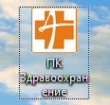

Рисунок 1.1. Ярлык ПК «Здравоохранение»

В появившемся окне ввести свой логин и пароль (Рисунок 1.2).

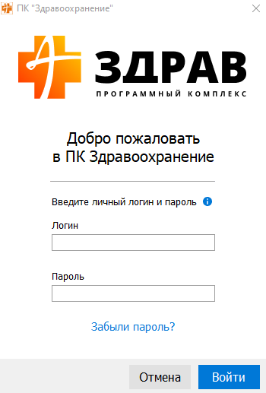

Рисунок 1.2. Окно ввода кода и пароля

Если логин и пароль правильные, то появится форма со списком доступных программ (Рисунок 1.3).

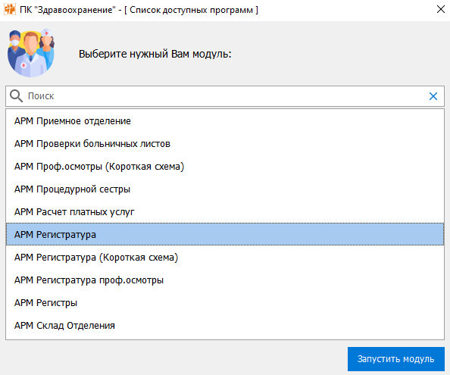

Рисунок 1.3. Список доступных программ

В окне необходимо выбрать соответствующую программу и нажать на кнопку «Запустить модуль». Для этого можно перемещать полосу выбора программ клавишами стрелка вверх и стрелка вниз на клавиатуре или использовать «мышку». Запуск программы также происходит по нажатию клавиши «Enter» либо двойным щелчком левой клавишей «мышки» на названии программы в списке.

Также АРМ Регистратура можно запустить, уже находясь в программе ПК «Здравоохранение», с помощью главного меню программы: «Модуль → Открыть модуль» (Рисунок 1.4).

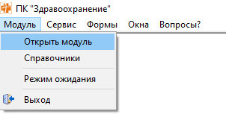

Рисунок 1.4. Открытие АРМа Регистратура через главное меню программы

После выбора пункта меню откроется такая же форма выбора доступных программ, как и при входе в ПК «Здравоохранение» (Рисунок 1.3).

# 

# 2. ОПИСАНИЕ ИНТЕРФЕЙСА

После запуска модуля появляется главное окно программы АРМ Регистратура. В верхней части главного окна располагается область быстрого поиска пациента **[2]**. Над ней находится главное меню программы **[1]**, справа от неё – область для просмотра информации о выбранном пациенте **[3]**. В средней части можно просматривать список случаев заболеваний пациента **[4]**, под которым помещены данные о враче, ведущем приём, и график приёма пациентов **[5]**, под ним нижняя панель управления с функциональными кнопками **[7]**. Справа находится панель с древовидной структурой для поиска врачей **[6]** (Рисунок 2.1).

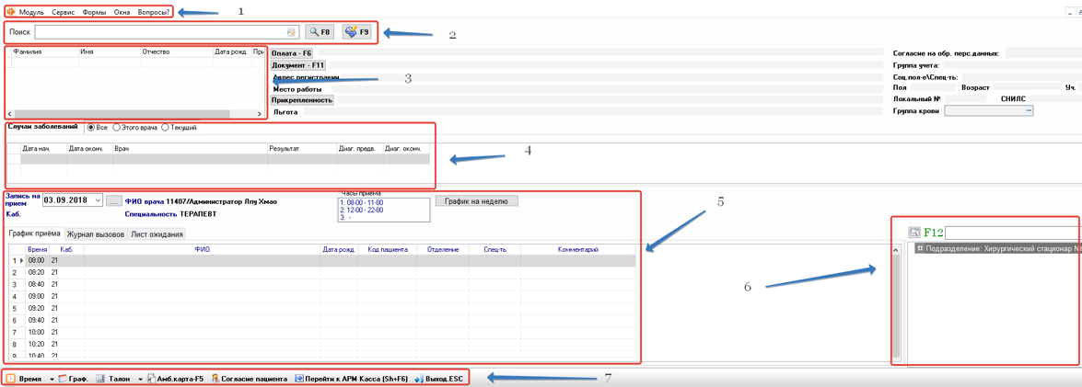

Рисунок 2.1. Главная форма АРМ Регистратура

Элементы управления на форме:

1. **Календарь**

Для указания даты в программе используется элемент управления «Календарь» (Рисунок 2.2).

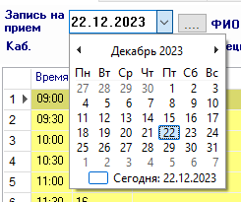

Рисунок 2.2. Календарь

Необходимо щёлкнуть левой клавишей «мышки» по кнопке со стрелкой вниз в правой части поля ввода даты. Появится календарь, в котором можно выбрать день, месяц и год. Календарь можно не вызывать, а сразу ввести нужную дату с клавиатуры.

Примечание. Если в поле ввода даты курсор не переходит от дня к месяцу, от месяца к году необходимо воспользоваться стрелкой вправо на клавиатуре.

1. **Справочник**

При работе с АРМом «Регистратура» некоторые поля заполняются с использованием справочника. Например, для выбора врача, ведущего приём, на главной форме необходимо щёлкнуть по кнопке , после чего откроется окно справочника (Рисунок 2.3).

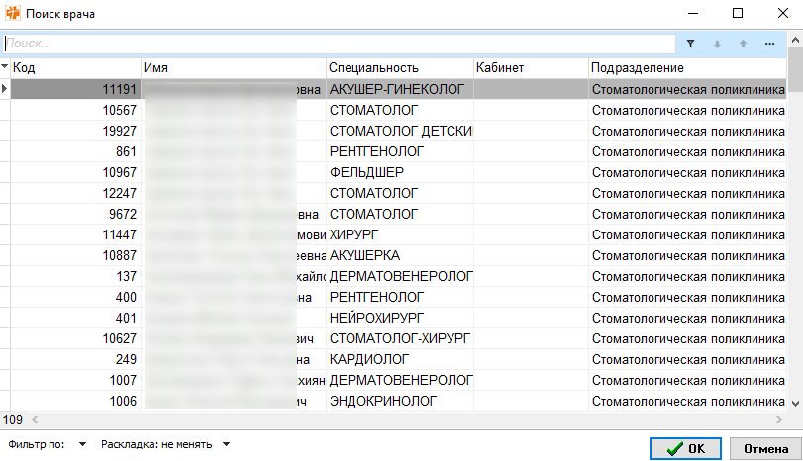

Рисунок 2.3. Окно справочника

Для быстрого поиска значения в справочнике необходимо последовательно набирать первые буквы искомого значения. Если ищем фамилию «Сидоров», то вводим с клавиатуры С – И – Д и т.д. пока в списке не будет отображаться искомая фамилия. Если ищем врачей со специальностью «Офтальмолог», то последовательно вводим буквы О – Ф – Т и т.д., пока в списке не останутся врачи с нужной специальностью. Аналогично поиск ведётся по коду врача.

Для выбора врача из списка следует воспользоваться одним из способов:

* дважды щёлкнуть левой клавишей «мыши» на строчке с нужным значением;
* выделить нужную строку в списке при помощи «мышки» или стрелок на клавиатуре и нажать Enter;
* аналогично выделить нужную строку в списке при помощи «мышки» или стрелок на клавиатуре и нажать кнопку «ОК».

Для закрытия справочника без выбора значения следует нажать кнопку «Отмена».

1. **Панель выбора врача**

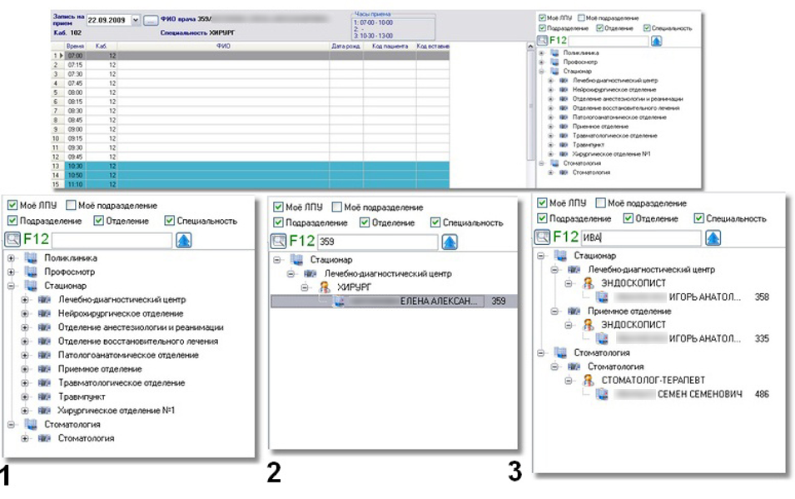

Рисунок 2.4. Способы выбора врача

Панель используется для выбора врача и аналогична выбору врача по кнопке . На панели список врачей представлен более наглядно в виде иерархической структуры с разными видами сортировок: по подразделениям ЛПУ, по отделениям, по специальностям врачей или же просто списком. Выбор врача осуществляется двойным кликом мышки по фамилии в списке или нажатием «Enter».

Виды фильтрации списка врачей устанавливаются на панели, представленной на рисунке 2.5.

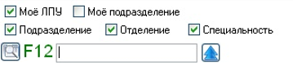

Рисунок 2.5. Панель выбора сортировки списка врачей

* Моё ЛПУ:

Если установлен только этот параметр, то отображаются списком все врачи данного ЛПУ (Рисунок 2.6).

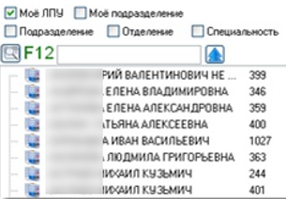

Рисунок 2.6. Параметр «Моё ЛПУ»

* Моё подразделение:

Отображаются все врачи из подразделения равного подразделению вошедшего в программу (смотрится по коду вошедшего).

* Подразделение:

Список врачей группируется по подразделениям всего ЛПУ (Рисунок 2.7).

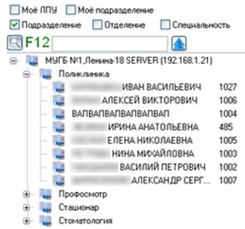

Рисунок 2.7. Параметр «Подразделение»

* Отделение:

Список врачей группируется по отделениям (Рисунок 2.8).

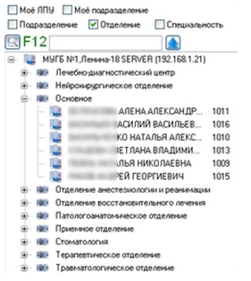

Рисунок 2.8. Параметр «Отделение»

* Специальность:

Список врачей группируется по специальностям врачей (Рисунок 2.9).

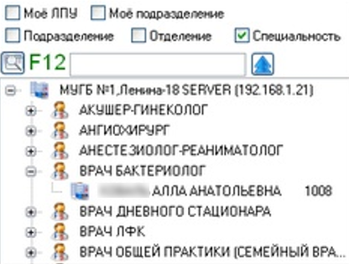

Рисунок 2.9. Параметр «Отделение»

Все параметры можно комбинировать друг с другом (Рисунок 2.10).

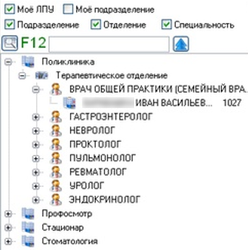

Рисунок 2.10. Комбинация параметров

В строке ввода также можно набирать или ФИО врача, или его код, или специальность, будет осуществлена фильтрация данных по введённым значениям (Рисунок 2.11).

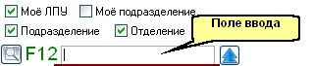

Рисунок 2.11. Поле ввода для поиска врача

Находясь непосредственно в списке врачей можно осуществить контекстный поиск, для этого необходимо набирать на клавиатуре начальные буквы фамилии специалиста или его специальность. Например, если набрать «БИ», то найдётся первая запись в списке, начинающаяся на «БИ» (это может быть, как фамилия, так и специальность). Если подождать некоторое время (около секунды) и снова набрать «БИ», то выделится уже следующая запись, начинающаяся на «БИ».

По функциональной кнопке «F12» курсор автоматически вставляется в поле ввода для поиска врача, где бы ни находился в данный момент.

Развёрнутый список можно свернуть с помощью кнопки (Рисунок 2.12).

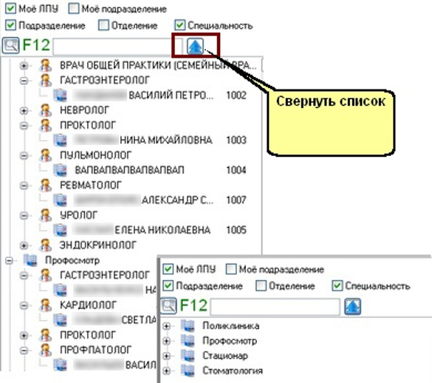

Рисунок 2.12. Поле ввода для поиска врача

Панель выбора можно не отображать или выбрать место расположения: справа или слева. Сделать это можно через «Сервис → Настройки АРМа» (Рисунок 2.13).

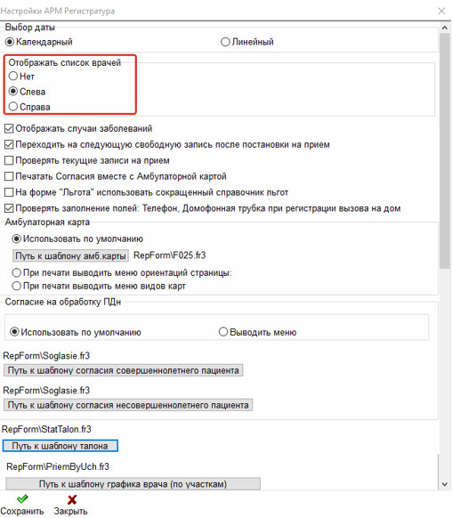

Рисунок 2.13. Выбор способа отображения панели поиска врачей

При наведении курсора мыши на фамилию специалиста появляется всплывающая подсказка, которая содержит ФИО врача, его специальность и подразделение в котором работает врач (Рисунок 2.14).

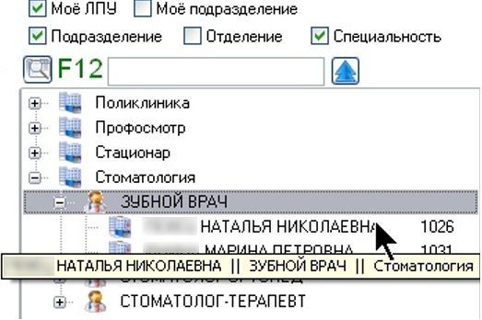

Рисунок 2.14. Всплывающая подсказка

# 3. ФОРМИРОВАНИЕ ГРАФИКА ПРИЕМА ВРАЧА

## 3.1. По четным/нечетным дням недели

Для формирования графика приема определенного врача по четным и нечетным дням следует выполнить следующие операции.

1. В главном окне АРМа Врача нажать кнопку «Граф»;
2. В появившейся форме «Составление графика», указать месяц и год, на который составляется график;
3. Выбрать врача, нажав кнопку ;
4. Выбрать вкладку «По четным и нечетным» (Рисунок 3.1.1);
5. На выбранной вкладке заполнить график – проставить время начала работы, конец работы и интервал, соответствующий времени приема, номер кабинета и участок, при необходимости, для необходимых приемов; Нажать кнопку «Записать график».

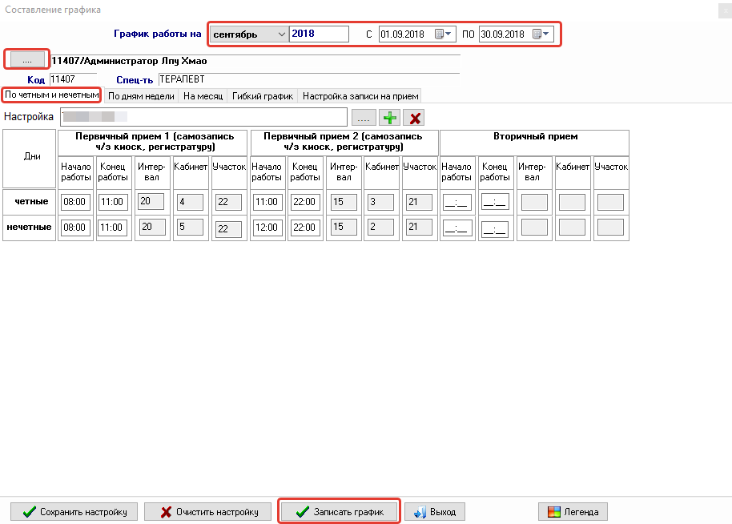

Рисунок 3.1.1. Окно составления графика «По чётным и нечётным» дням

## 3.2. По дням недели

Для формирования графика приема определенного врача по дням недели следует выполнить следующие операции.

1. В главном окне АРМа Врача нажать кнопку «Граф»;
2. В появившейся форме «Составление графика», указать месяц и год, на который составляется график;
3. Выбрать врача, нажав кнопку ;
4. Выбрать вкладку «По дням недели» (Рисунок 3.2.1);
5. На выбранной вкладке заполнить график – проставить время начала работы, конец работы и интервал, соответствующий времени приема, номер кабинета и участок, при необходимости, для необходимых приемов; Нажать кнопку «Записать график».

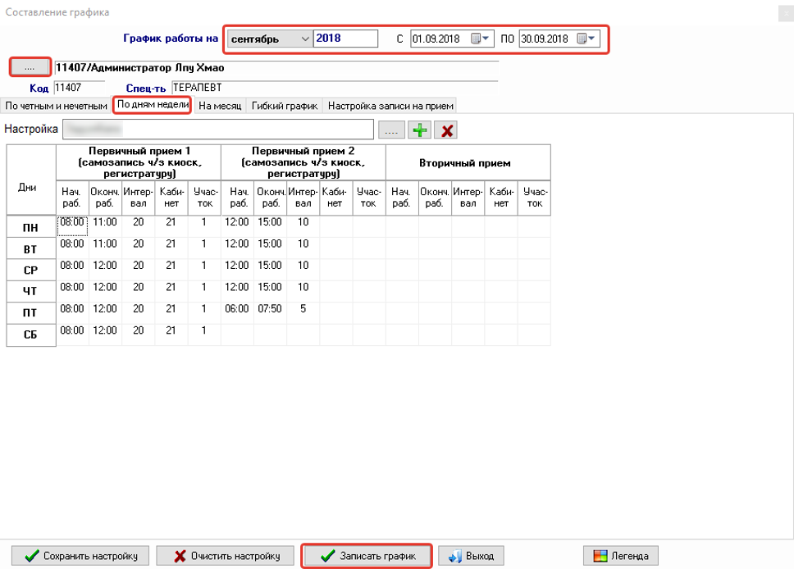

Рисунок 3.2.1. Окно составления графика «По дням недели»

## 3.3. На месяц

Для формирования графика приема определенного врача на месяц следует выполнить следующие операции.

1. В главном окне АРМа Врача нажать кнопку «Граф»;
2. В появившейся форме «Составление графика», указать месяц и год, на который составляется график;
3. Выбрать врача, нажав кнопку ;
4. Выбрать вкладку «На месяц» (Рисунок 3.3.1);
5. На выбранной вкладке заполнить график на каждый день месяца – проставить время начала работы, конец работы и интервал, соответствующий времени приема, номер кабинета и участок, при необходимости, для необходимых приемов; Нажать кнопку «Записать график».

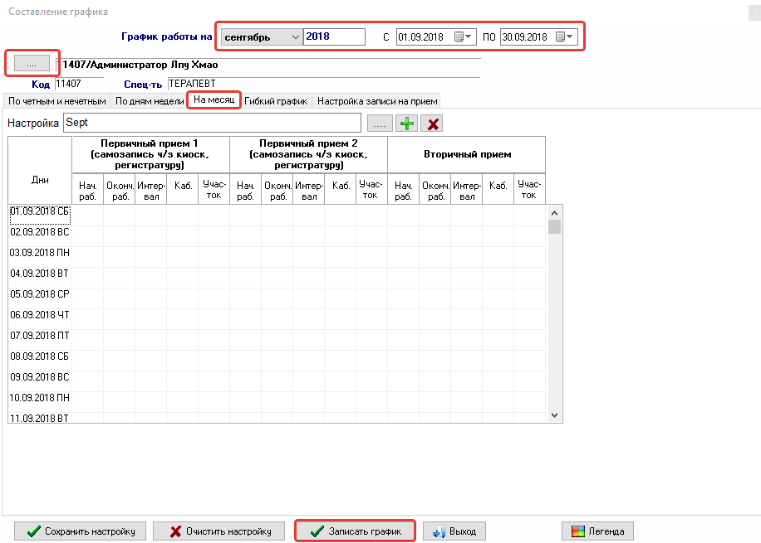

Рисунок 3.3.1. Окно составления графика «На месяц»

## 3.4. Гибкий график

Для формирования гибкого графика приема определенного врача следует выполнить следующие операции.

1. В главном окне АРМа Врача нажать кнопку «Граф»;
2. В появившейся форме «Составление графика», указать месяц и год, на который составляется график;
3. Выбрать врача, нажав кнопку ;
4. Выбрать вкладку «Гибкий график» (Рисунок 3.4.1);

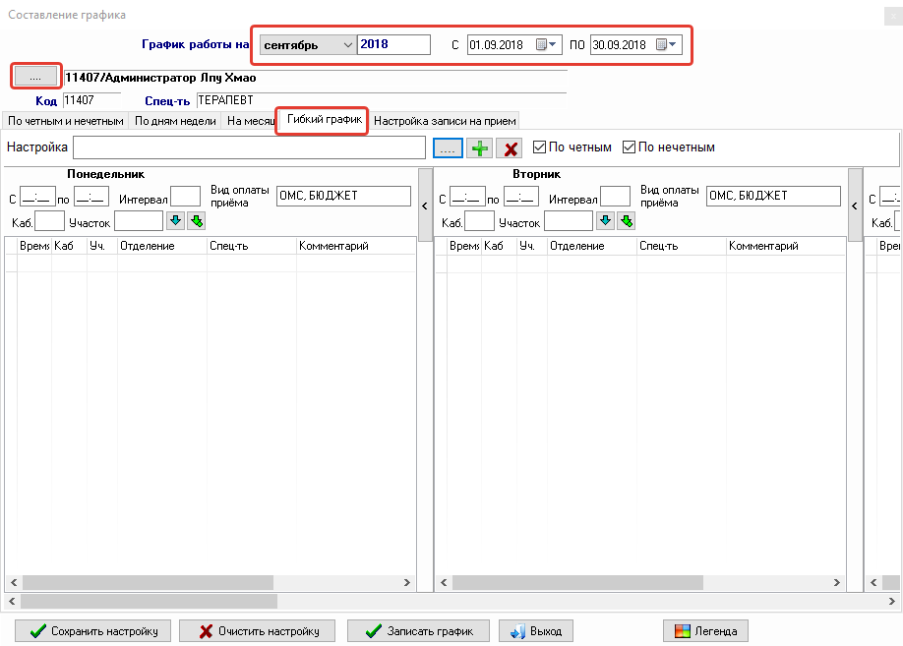

Рисунок 3.4.1. Окно составления графика «Гибкий график»

1. На выбранной вкладке заполнить график на необходимый день недели – проставить время начала работы, конец работы и интервал, соответствующий времени приема, номер кабинета и участок, при необходимости, нажать кнопку . Автоматически формируется график на конкретный день недели месяца (например, заполнив график приема в понедельник, данный график будет формироваться автоматически во все понедельники установленного месяца);

Преимущество гибкого графика в том, что в один день можно организовать разные виды приема по времени. Для этого нужно:

А) выделить необходимое время или диапазон времени, для этого:

* + подведите курсор мыши к необходимому времени и доведите его до крайней области формы пока стрелка мыши не примет такой вид \_\_;
  + нажмите на левую кнопку мыши и, удерживая ее нажатой, спустить стрелку до необходимого времени;

Б) щелкнуть правой кнопкой мыши на выделенное время и в появившемся контекстном меню выбрать необходимый пункт (Рисунок 3.4.2).

Как видно из рисунка для удобства можно скрыть/раскрыть необходимый день недели, нажав на кнопку / соответственно, для необходимого дня недели. Нажать кнопку «Записать график».

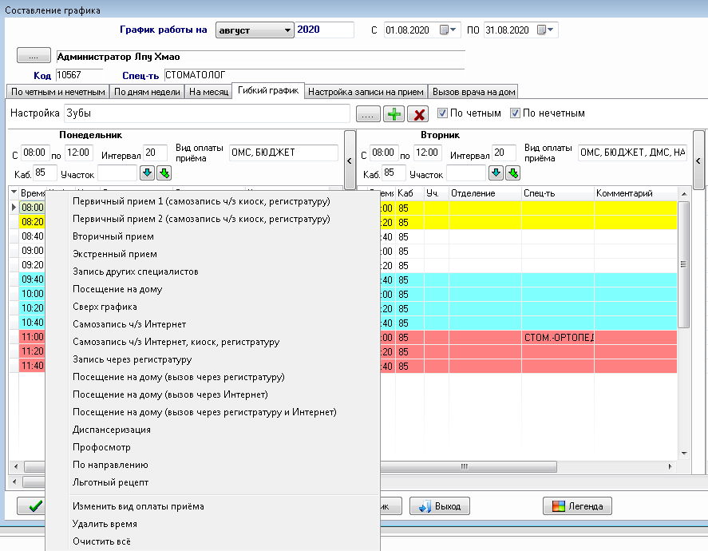

Рисунок 3.4.2. Контекстное меню

Сделанные в графике изменения можно сохранить, нажав на кнопку «Сохранить настройки». Это позволит не заполнять график каждый месяц одними и теми же значениями.

«Очистить настройки» - очищает форму графика в окне составления графика (на записанный график в системе не влияет).

Имеется возможность формирования нескольких настроек графика.

Для дублирования одной настройки нескольким врачам необходимо создать заполненную настройку графика, для этого нужно нажать кнопку  затем ввести название настройки и заполнить график необходимыми значениями и нажать «Сохранить настройку» (Рисунок 3.4.3)

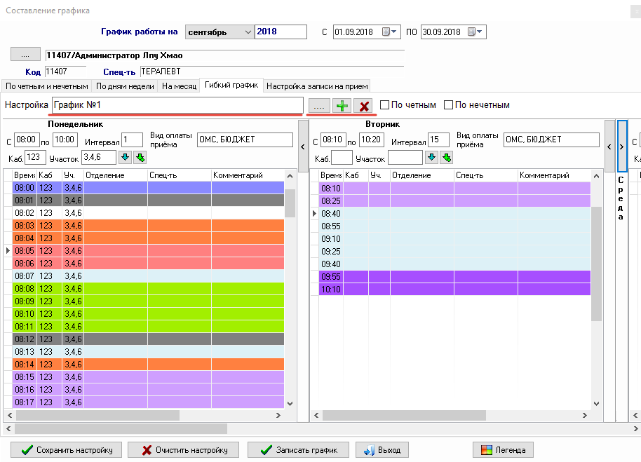

Рисунок 3.4.3. Сохранение настроек

Для выбора сохраненных настроек необходимо нажать на кнопку , откроется справочник уже сохраненных настроек (Рисунок 3.4.4), из которых нужно выбрать подходящую настройку, указать период и нажать кнопку .

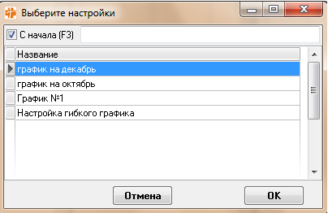

Рисунок 3.4.4. Справочник сохраненных настроек графика

После того, как будет произведена запись графика, на главной форме АРМа «Регистратура» отобразится сформированный график.

Если необходимо добавить время приёма сверх графика, то нужно нажать кнопку «Время», которая находится на нижней панели управления, на главной форме АРМ Регистратуры, в появившемся окне нажать «Добавить время» и заполнить поля соответствующими значениями (Рисунок 3.4.5).

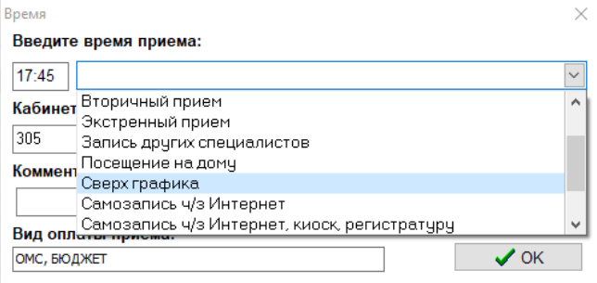

Рисунок 3.4.5. Добавление времени приёма сверх графика

## 3.5. Формирование настройки отображения расписания **приема врача для самозаписи пациента на прием через Интернет, киоск (терминал самозаписи)**

Вкладка «Настройка записи на приём», отвечает за отображение графика приёма и процесс записи через информационный терминал, сеть Интернет, а также за настройку параметров (ограничений) записи к специалисту (Рисунок 3.5.1).

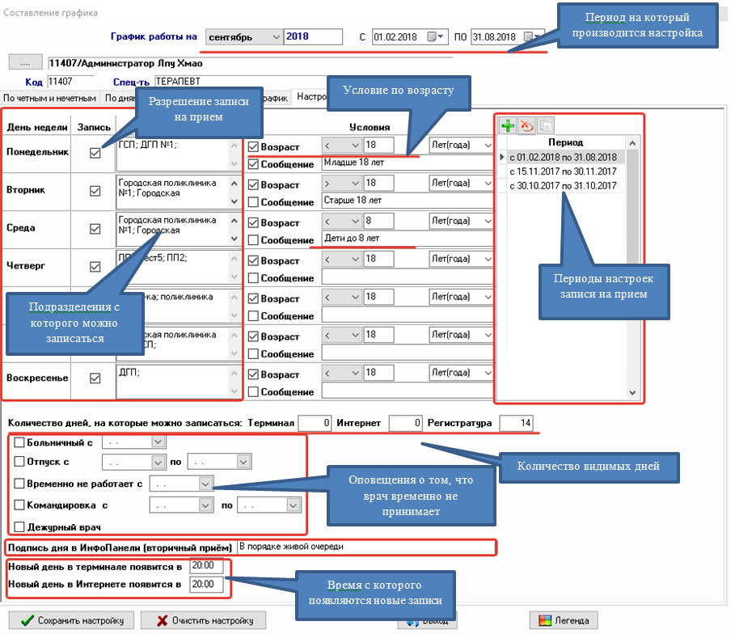

Рисунок 3.5.1. Форма «Настройка записи на приём»

Для разрешения записи необходимо установить галочки напротив каждого дня, в который будет производиться запись пациентов на приём. Далее выбрать подразделение/подразделения ЛПУ (Рисунок 3.5.2), с которых можно записаться на приём к данному специалисту (врач может принимать только свое подразделение, все подразделения или только часть учреждения). Подразделения выбираются на форме, появляющейся по двойному щелчку мыши по одноименному полю напротив каждого дня недели. После выбора необходимо нажать кнопку «Сохранить».

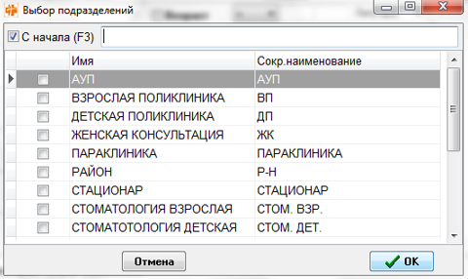

Рисунок 3.5.2. Форма выбора подразделения

Можно ограничить запись пациентов на приём по возрасту. Для этого отметить соответствующее поле «Возраст» и указать необходимое условие. Условие может быть не только по годам, но и по месяцам, и дням. Например, на рисунке запись в понедельник разрешена людям младше 18 лет.

Каждый день можно подписать, например, как «Дети до 18 лет»

Если напротив дня недели нет отмеченной галочки «Запись», то в информационном терминале при выборе этого дня недели для записи на приём будет отображаться надпись: «В этот день к данному специалисту через терминал записаться нельзя». При попытке записать пациента из АРМов на этот день будет выходить сообщение «Вы не можете записать на этот день». Аналогичная запись будет появляться, если запись осуществляется из подразделения, не включённого в список разрешённых.

Если врач уходит на больничный или в отпуск, то необходимо отметить соответствующие параметры в Настройке записи на приём, и расписание врача снимется с Информационного терминала и сети Интернет.

# ЗАПИСЬ ПАЦИЕНТА НА ПРИЕМ

Запись пациента осуществляется по следующему алгоритму:

* В графике приёма мышкой выделить строку с нужным временем;
* Найти пациента в базе;
* Внести пациента в график приёма.
* Для поиска пациента нужно выполнить следующие действия:
* Находясь в графике приёма нажать функциональную клавишу F7 для перехода к полю «КБП/Номер»;
* Ввести код быстрого поиска пациента[[1]](#footnote-1) и нажать Enter;
* Если по условию найдено несколько пациентов, то при помощи стрелки вниз и стрелки вверх на клавиатуре выбрать строку с нужной фамилией. При этом подробная информация о человеке будет отображаться ниже под областью поиска пациента.
* Нажать Enter для записи пациента на приём.

Варианты поиска пациента:

* Помимо КБП доступны следующие параметры ввода в строку поиска:

1. Локальный код пациента в ЛПУ (Рисунок 4.1).

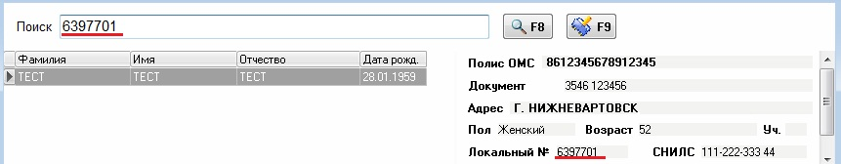

Рисунок 4.1. Поиск по локальному коду

1. Номер страхового полиса (Рисунок 4.2).

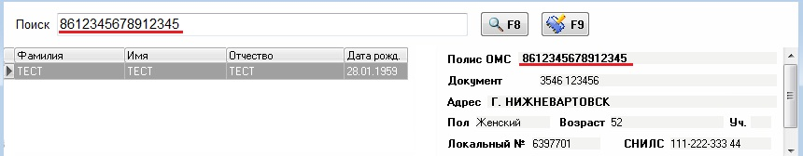

Рисунок 4.2. Поиск по номеру страхового полиса

1. Фамилия Имя Отчество (если есть) (Рисунок 4.3).

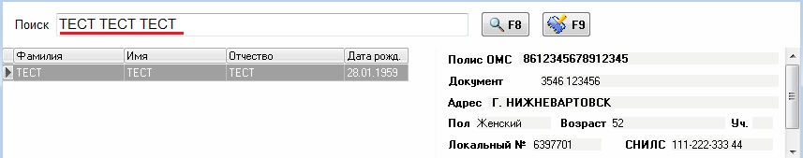

Рисунок 4.3. Поиск по ФИО

+ 4 или 2 (последние) цифры года рождения

или дата рождения полностью [например 12.10.2001 (возможен ввод только цифр без разделительных знаков 12102001)]

+ пол, необходимо писать «мужской» или «женский», если ФИО указано полностью, то пол можно сокращать «МУЖ», «ЖЕН», «М», «Ж» (Рисунок 4.4).

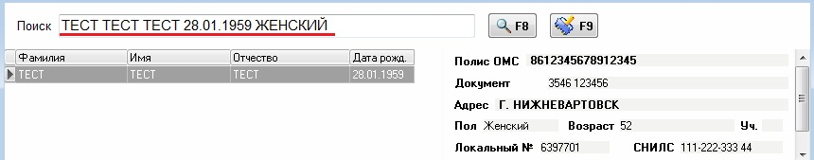

Рисунок 4.4. Поиск по ФИО дате рождения и полу пациента

Для выполнения поиска необходимо ввести данные в строку поиска и нажать функциональную клавишу F8 или Enter.

Форма информации о человеке смещена вправо (Рисунок 4.5).

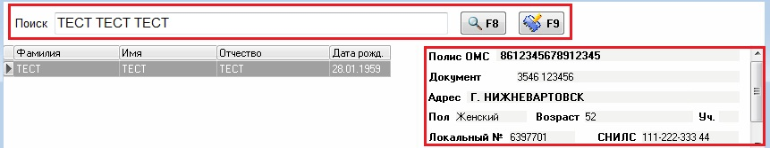

Рисунок 4.5. Информация о человеке

При вводе текста в поле поиска становится видимой кнопка очищения данного поля. По нажатию этой кнопки происходит очищение поля поиска (Рисунок 4.6).

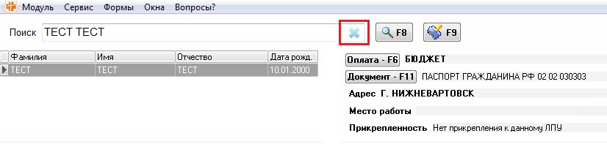

Рисунок 4.6. Кнопка очищения поля поиска

Если у пациента закончился срок действия полиса или вид оплаты у него «Бюджет», поле «Оплата» будет выделено жёлтым цветом (Рисунок 4.7).

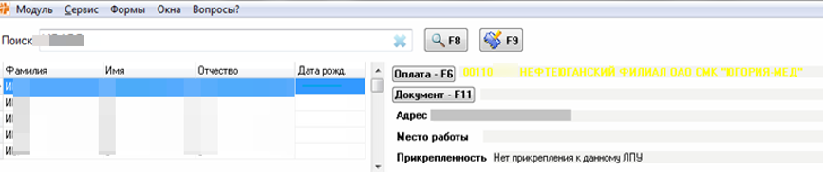

Рисунок 4.7. Поле оплата выделено жёлтым цветом, так как полис просрочен

В случае выбора пациента с аннулированным страховым полисом – поле «Оплата» будет выделено красным цветом (Рисунок 4.8).

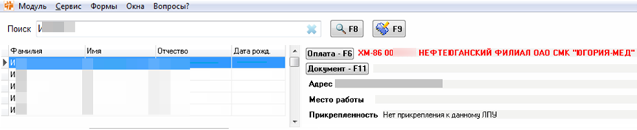

Рисунок 4.8. Поле оплаты выделено красным цветом, так как полис аннулирован

Если человека с запрошенными данными нет в базе, то на экране появится соответствующая надпись (Рисунок 4.9).

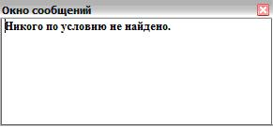

Рисунок 4.9. Результат поиска

В случае ошибочной записи пациента на приём, его можно удалить из графика приёма. Для этого нужно выделить время в графике (щелкнув по строке левой клавишей «мышки», или перейдя на нужное время клавишами стрелка вверх и стрелка вниз) и нажать кнопку «Очист. время» в нижней части окна.

Если у пациента нет данных по страхованию, или паспортные данные не полностью заполнены, программа выведет предупреждающую надпись и форму «Паспорт» для внесения изменений (Рисунок 4.10).

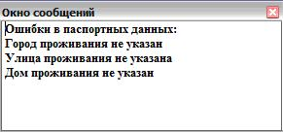

Рисунок 4.10. Предупреждение о необходимости изменить в паспортные данные

Запись пациента также можно произвести через форму «Паспортные данные пациента» нажав на кнопку «На приём» или комбинацию клавиш Shift+F5. Но сначала необходимо выбрать строку с нужным временем приема в блоке окна «Запись на прием».

При включении соответствующей настройки в АРМ «Администратора» возможна проверка данных полиса человека, застрахованного на территории Ханты-Мансийского автономного округа - Югры. Проверка полиса на действительность происходит, как при записи пациента на приём, так и при нажатии кнопки в паспортных данных человека (кнопка «Проверить в ОФОМС») (Рисунок 4.11). При проверке система через специальный сервис обращается к порталу ОФОМС ХМАО-Югры и запрашивает данные о полисе пациента. В ответ на запрос в программе выводится сообщение с информацией о действительности полиса.

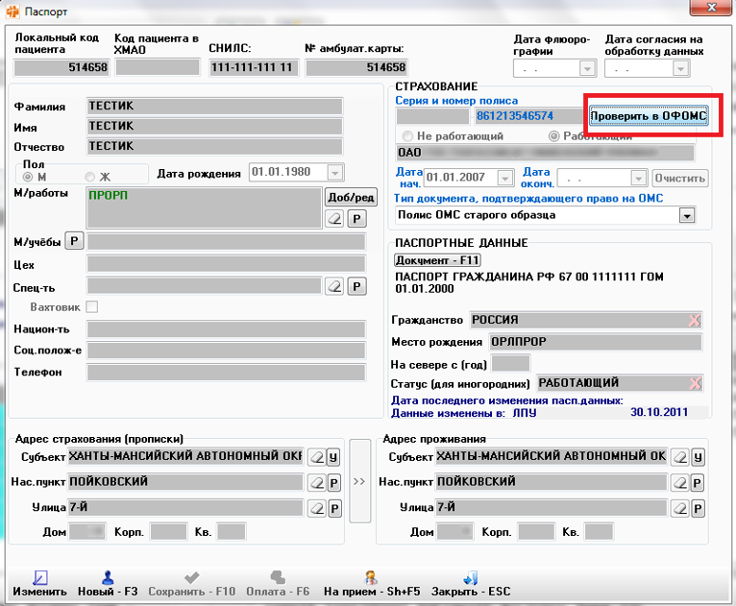

Рисунок 4.11. Проверка данных полиса по данным ОФОМС

# РЕДАКТИРОВАНИЕ ПАСПОРТНО-ПОЛИСНЫХ ДАННЫХ ПАЦИЕНТА

В базе данных хранится информация, обо всех ранее лечившихся больных.

Для того чтобы изменить какую либо информацию по пациенту, необходимо найти его на главной форме и нажать на кнопку Pasport_ICO или на клавишу F9. В результате у Вас откроется форма «Паспортные данные пациента», в которой Вы можете подробно изучить данные по пациенту, добавить или же изменить их (Рисунок 5.1).

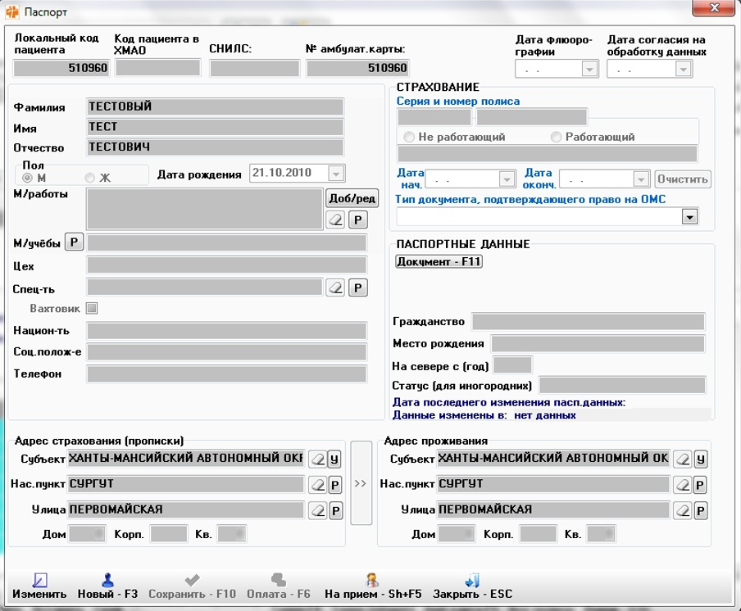

Рисунок 5.1. Форма «Паспортные данные пациента»

Для того чтобы ввести нового пациента в базу данных, (допустим, что человек ни разу в жизни не обращался за медицинской помощью), необходимо нажать кнопку «Новый» в форме “Паспортные данные пациента”.

( ! ) ВНИМАНИЕ:

*Каждый человек должен быть описан в базе данных только один раз во избежание искажения отчетности, утери данных по заболеваниям, поэтому прежде чем принимать решение о вводе нового человека, необходимо убедиться в том, что в базе данных отсутствует человек с такими данными!*

Поля: «Место работы», «Специальность», «Национальность», «Социальное положение», «Город проживания», «Улица», «Гражданство» - заполняются при помощи встроенных справочников. Остальные – заполняются посредством ручного ввода с клавиатуры. В полях «Место работы», «Специальность», «Национальность», «Социальное положение», «Субъект», «Населённый пункт» «Улица», «Гражданство» - используется контекстный поиск. Т.е. можно набрать первые буквы (например: “самотл” для поля “Место работы”) и нажать «Enter». После этого найдется нужное наименование, включающее это сочетание символов (например, “ЗАО «Самотлор фракмастер сервисиз»”).

Если таких наименований найдется несколько, то выдается список значений со всеми подходящими значениями, из которых можно выбрать нужное.

Если не найдено ни одного, по нажатию клавиши «Enter» сначала откроется пустое поле, затем, после повторного нажатия - оператор получит соответствующее сообщение и программа предложит Вам оформить ввод данных как «Ручной ввод» (Рисунок 5.2).

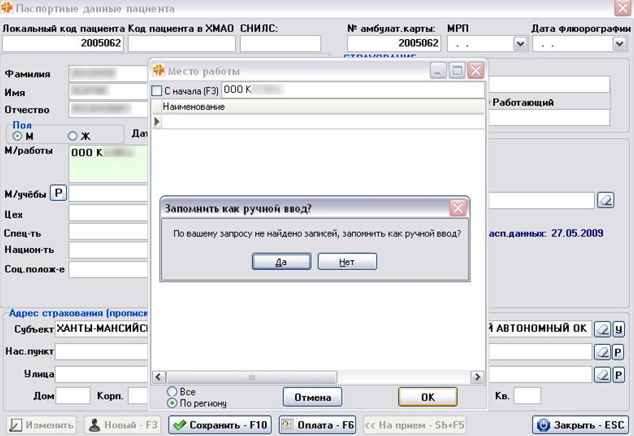

Рисунок 5.2. Программа предлагает внести данные ручным вводом

Если в справочнике, городов или улиц, не было найдено нужного наименования, то по нажатию клавиши «Enter» сначала откроется пустое поле, затем, после повторного нажатия - оператор получит соответствующее сообщение и программа предложит Вам оформить ввод данных как «Ручной ввод», по аналогии с вводом «Место работы».

Если адрес проживания идентичен адресу прописки, его можно не заполнять, а просто скопировать кнопкой .

После внесения всех изменений необходимо их сохранить в базе данных, нажав кнопку «Сохранить изменения», а затем «Закрыть». Или же использовать «горячую клавишу» сочетание Shift+F10.

Кнопка «На прием» предназначена для записи пациента, с измененными паспортными данными, на прием к врачу;

Кнопка «Выход – Esc» предназначена для выхода из окна «Паспортные данные пациента».

Для ввода документа иногороднего пациента, нужно нажать кнопку «Документ».

В результате появится форма, изображенная на (Рисунок 5.3), в которую вводятся данные документа:

* Вид документа (справочник).
* Серия.
* Номер.
* Дата выдачи.
* Кем выдан.
* Месторасположение (справочник).
* Данные о родителе (представителе).

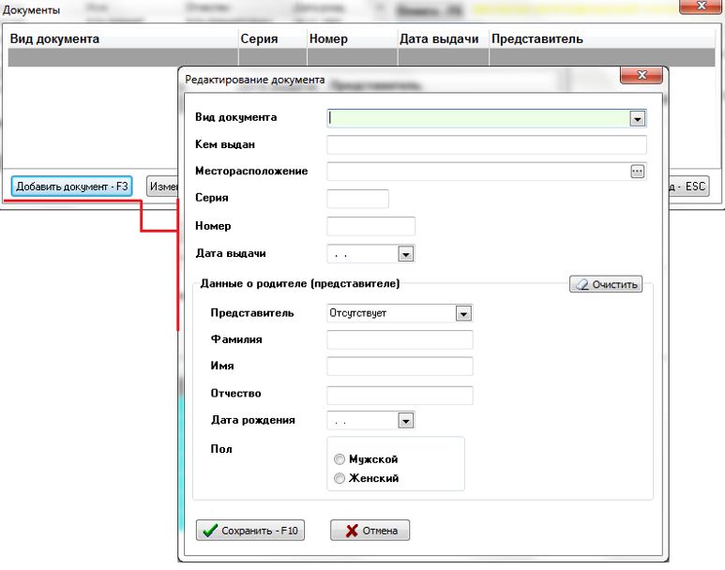

Рисунок 5.3. Окно ввода документа иногороднего пациента

Окна имеют кнопки:

* «Сохранить» - служит для сохранения данных.
* «Отмена» - служит для отмены внесения изменение.
* «Добавить документ» -добавление документа пациенту.
* «Удалить» - удалить существующую запись.
* «Изменить документ» - изменить реквизиты ранее введенного документа.
* «Выход» - выход из модуля «Документы».

# ВВОД/ИЗМЕНЕНИЕ СТРАХОВЫХ ДАННЫХ

Для изменения вида оплаты оказанных услуг пациенту в ЛПУ, применяется форма «Оплата» (Рисунок 6.1).

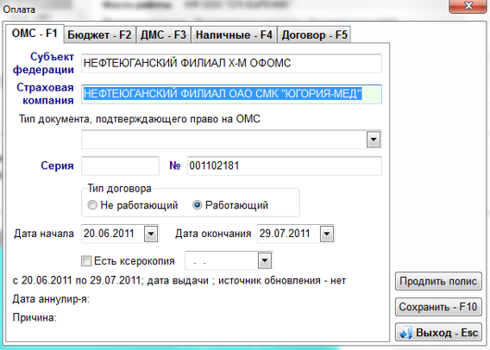

Рисунок 6.1. Форма «Оплата»

Для её вызова, находясь на нужном человеке в графике приема врача, или же в поисковой форме, нужно нажать кнопку «Оплата» или клавишу F6

В появившемся окне щелкнуть левой клавишей «мышки» на вкладке вида оплаты (ОМС, Бюджет, Наличные, ДМС, Договор).

Когда выбран вид оплаты ОМС или ДМС, выбираем страховую компанию:

* первый способ - двойным щелчком на окне «Страховая компания» открываем окно справочника, из которого выбираем нужную СК, затем вводим серию и № полиса.
* второй способ – в строку «Страховая компания» с клавиатуры вводим ключевое слово или часть ключевого слова поиска и нажимаем [Enter] (только для ОМС). Появившийся список названия СК будет содержать ключевое слово. Далее вводим серию и № полиса.

После изменения данных нажать кнопку “Сохранить” и «Выход», или «горячую» клавишу Esc.

# ПРОСМОТР ИМЕЮЩИХСЯ У ПАЦИЕНТА ЗАПИСЕЙ НА ПРИЕМ

Для того чтобы просмотреть имеющиеся записи на прием у найденного пациента необходимо перейти в меню «Формы», которая находится на верхней панели инструментов. Из выпадающего списка навести на группу «Прием врача» и выбрать пункт «Имеющиеся записи на прием» (Рисунок 7.1).

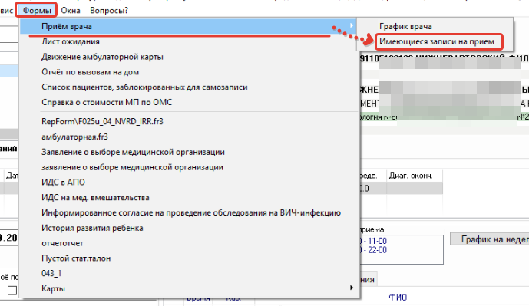

Рисунок 7.1. Имеющиеся записи на прием

Будет выведена форма, на которой можно посмотреть прошедшие и будущие записи на прием. По нажатию кнопки с иконкой программы Excel, будет сформирован отчет, который в дальнейшем можно вывести на печать (Рисунок 7.2).

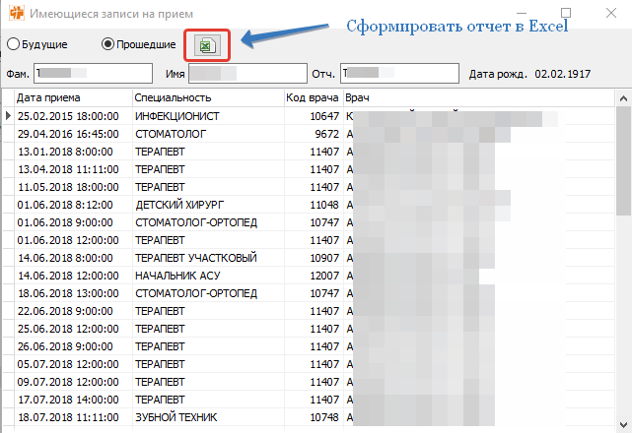

Рисунок 7.2. Прошедшие записи на прием

# ФОРМИРОВАНИЕ ГРАФИКА РАБОТЫ ВРАЧА С ТИПОМ ПРИЕМА «ЛЬГОТНЫЙ РЕЦЕПТ»

## 8.1. Формирование гибкого графика врача

Для формирования настройки гибкого графика приема определенного врача следует выполнить следующие операции:

1. В главном окне АРМ Врача поликлиники/АРМ Регистратура нажать кнопку «Граф.».
2. Выбрать врача, нажав кнопку  (по периодам).
3. Выбрать вкладку «Гибкий график» (Рисунок 8.1.1).

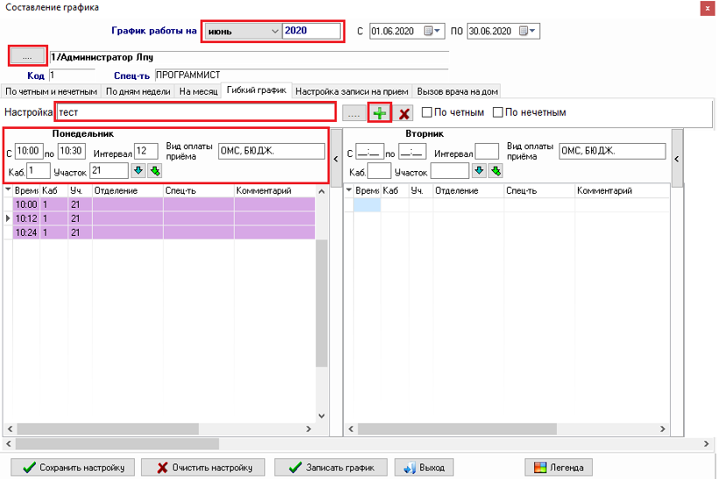

Рисунок 8.1.1. Форма «Составление графика». Гибкий график

1. Нажать кнопку .
2. Указать наименование настройки в поле «Настройка».
3. Выставить флаги в требуемых параметрах «По четным», «По нечетным».
4. Заполнить график на необходимый день недели:
   1. Проставить время начала работы, конец работы и интервал, соответствующий времени приема, номер кабинета и участок (заполняется при необходимости; при заполнении необходимо осуществить выбор из справочника по двойному нажатию левой клавишей мыши; далее установить флаг слева от необходимых значений).
   2. Проверить значение поля «Вид оплаты приема»; при необходимости изменить значение (при заполнении необходимо осуществить выбор из справочника по двойному нажатию левой клавишей мыши; далее установить флаг слева от необходимых значений)
   3. Нажать кнопку . Автоматически формируется график на конкретный день недели месяца (например, заполнив график приема в понедельник, данный график будет формироваться автоматически во все понедельники установленного месяца).
5. При необходимости изменить вид приема:
   1. Выделить необходимое время или диапазон времени, для этого:

* подведите курсор мыши к необходимому времени и доведите его до крайней области формы пока стрелка мыши не примет вид ;
* нажмите на левую кнопку мыши и, удерживая ее нажатой, спустить стрелку до необходимого времени;
  1. Нажать правой кнопкой мыши на выделенное время и в появившемся контекстном меню выбрать необходимый пункт (Рисунок 8.1.2).

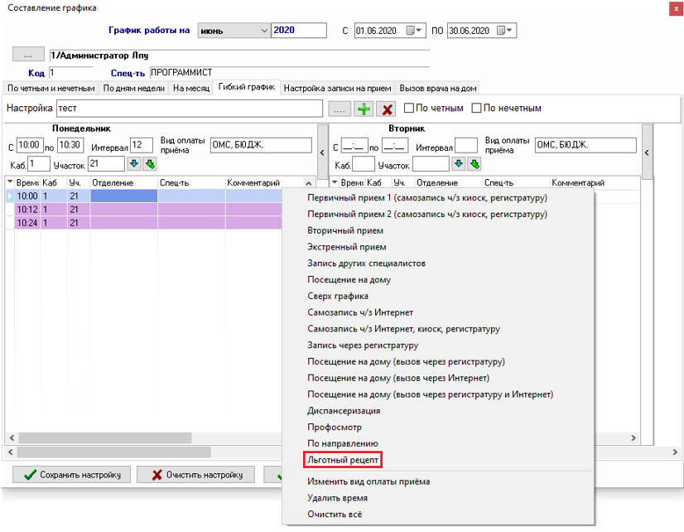

Рисунок 8.1.2. Форма «Составление графика». Гибкий график. Выбор типа приема

Тип приема:

* Первичный прием 1 и Первичный прием 2 - на это время пациенты могут записаться через информационный терминал и регистратуру;
* Вторичный прием – на это время врач записывает пациентов, которым он назначил повторное посещение;
* Экстренный прием – время, выделяемое для приема больных, нуждающихся в экстренной медицинской помощи;
* Запись других специалистов – время, выделяемое врачом-специалистом, для того чтоб врач терапевт мог записать на прием пациента, минуя регистратуру, на это время в один день один врач может записать только одного пациента;
* Посещение на дому – время, на которое врач записывает пациентов, которых он посетил на дому, для внесения данных по случаю заболевания;
* Сверх графика – время, добавляемое врачом при нажатии на кнопку ;
* Самозапись ч/з Интернет – время, на которое пациент может записаться через интернет, при этом ни врач, ни регистратура на это время пациента записать не могут;
* Самозапись ч/з Интернет, киоск, регистратуру – время, на которое пациент может записаться либо через информационный терминал (киоск), либо через Интернет, либо через регистратуру;
* Запись через регистратуру – время, на которое пациент может записать только регистратура.
* Посещение на дому (вызов через регистратуру) - время, на которое регистратор записывает пациентов, которых врач посетит на дому, для внесения данных по случаю;
* Посещение на дому (вызов через Интернет) - время, на которое пациент вызывает врача на дом через Интернет;
* Посещение на дому (вызов через регистратуру и Интернет) - время, на которое регистратор записывает пациентов, либо пациент сам вызывает врача на дом через Интернет и которых врач посетит на дому, для внесения данных по случаю;
* Диспансеризация – время, которое предоставляется для прохождения диспансеризации;
* Профосмотр – время, которое предоставляется для прохождения профилактических медицинских осмотров;
* По направлению – время, которое предоставляется для пациентов с направлениями;
* Льготный рецепт – время, которое предоставляется для пациентов, у которых есть действующая льготная категория (запись на данный тип приема доступна только для пациентов, у которых есть действующая льготная категория на форме «Паспорт» - «Льготы» на дату приема).

1. Повторить пункты 7-8 для необходимых дней недели.

Для удобства можно скрыть/раскрыть интересующий день недели, нажав на кнопку / соответственно, для необходимого дня недели.

1. Нажать кнопку .

Для формирования гибкого графика приема определенного врача следует выполнить следующие операции:

1. В главном окне АРМ Врача поликлиники/АРМ Регистратура нажать кнопку «Граф.»;
2. В появившейся форме «Составление графика», указать месяц и год, на который составляется график;
3. Выбрать врача, нажав кнопку  (по периодом);
4. Выбрать вкладку «Гибкий график» (Рисунок 3.4.1);
5. Выбрать настройку по нажатию кнопки  (справа от поля «Настройка»);
6. Нажать кнопку .

## 8.2. Настройка графика приема врача для записи через Терминал, Интернет

Для формирования настройки отображения графика для записи через Терминал, Интернет необходимо:

1. В главном окне АРМ Врача поликлиники/АРМ Регистратура нажать кнопку «Граф.».
2. Перейти на вкладку «Настройка записи на прием» (Рисунок 8.2.1).

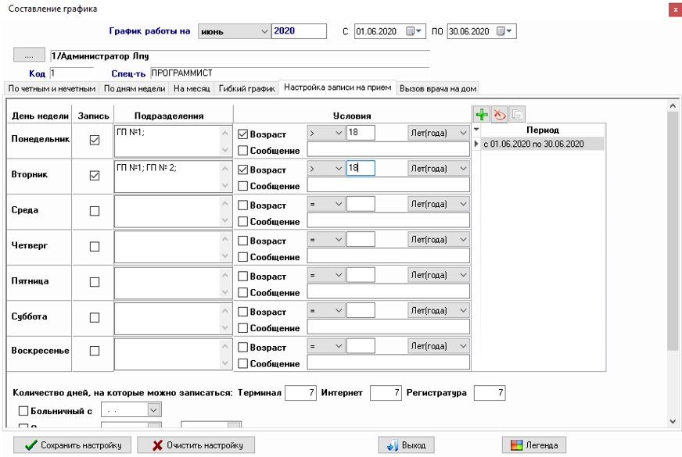

Рисунок 8.2.1. Форма «Составление графика». Настройка записи на прием

1. Выбрать врача, нажав кнопку  (по периодом).
2. В верхней части окна выбрать период, на который осуществляется настройка записи и нажать кнопку  (выбранный Вами период будет добавлен в таблицу слева).
3. Установите курсор на необходимом периоде в таблице слева, заполните настройки выбранного периода:
   1. в колонке «Запись» установите флаг напротив дней недели, в которые можно будет записаться к данному специалисту;
   2. в колонке «Подразделения» указываются подразделения, которые будут приниматься в этот день недели (при заполнении необходимо осуществить выбор из справочника по двойному нажатию левой клавишей мыши; далее установить флаг слева от необходимых значений, нажать кнопку ).
   3. при необходимости указываете критерии приема пациентов и необходимые замечания. Для этого в колонке «Условия»:

* в случае возрастного ограничения поставить галочку в строке «Возраст», напротив нужного дня недели, и указать необходимые значения. Условие может быть не только по годам, но и по месяцам, и дням;
* в случае необходимости отображения сообщения (например, «День инвалида») поставить галочку в строке «Сообщение», напротив нужного дня недели, и ввести необходимое значение.
  1. в поля «Количество дней, на которые можно записаться: Терминал» и «Количество дней, на которые можно записаться: Интернет» поставить переходящее количество дней периода, которое будет отображаться в терминале или в Интернете.

Если в списке периодов нет ни одного периода установленных настроек, то записаться через информационный терминал и Интернет будет невозможно. Также записаться будет невозможно, если периоды настроек установлены с разрывами в несколько дней (именно в эти разрывы).

Если напротив дня недели нет отмеченного флага «Запись», то в информационном терминале при выборе этого дня недели для записи на приём будет отображаться надпись: «В этот день к данному специалисту через терминал записаться нельзя», аналогичная запись будет появляться, если запись осуществляется из подразделения, не включённого в список разрешённых. В Интернете же если напротив дня недели нет отмеченного флага «Запись», то этот день недели будет недоступен для выбора.

1. Нажать кнопку .

## 8.3. Добавление времени в график приема врача

Для добавления времени приема в графика необходимо:

1. В главном окне АРМ Врача поликлиники/АРМ Регистратура в разделе «График приема» выбрать врача, нажав кнопку  (Рисунок 8.3.1, Рисунок 8.3.2).
2. Выбрать дату приема (Рисунок 8.3.1)

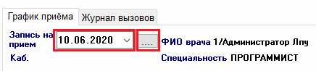

Рисунок 8.3.1. Форма «График приёма»

1. Нажать кнопку «Время» - «Добавить время»

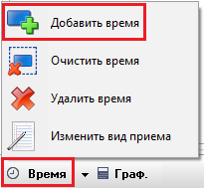

Рисунок 8.3.2. Добавление времени приема

1. Указать время приема и тип приема. При необходимости заполнить поля «Кабинет» и «Участок» (заполняется при необходимости; при заполнении необходимо осуществить выбор из справочника по двойному нажатию левой клавишей мыши; далее установить флаг слева от необходимых значений) (Рисунок 8.3.3).

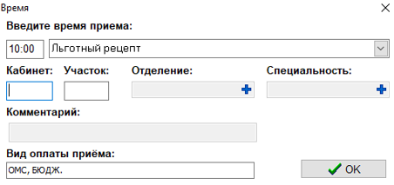

Рисунок 8.3.3. Добавление времени приема

1. Нажать кнопку .

## 8.4. Запись пациентов на прием к врачу на время с типом «Льготный рецепт»

Для записи пациента на прием необходимо:

* В главном окне АРМ Врача поликлиники/АРМ Регистратура в разделе «График приема» выбрать врача, нажав кнопку .
* Выбрать дату приема
* Найти пациента.
* Внести пациента в график приёма по нажатию клавиши Enter.

Обращаем Ваше внимание, что при записи на время с типом «Льготный рецепт» запись доступна только для пациентов, у которых есть действующая льготная категория на форме «Паспорт» - «Льготы» на дату приема. При записи пациентов, у которых нет действующей льготы будет выведено сообщение о невозможности записи на данное время (Рисунок 8.4.1).

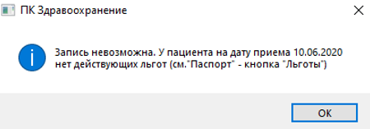

Рисунок 8.4.1. Сообщение при записи на тип приема «Льготный рецепт»

# 9. ФОРМИРОВАНИЕ ГРАФИКА РАБОТЫ ВРАЧА С ТИПОМ ПРИЕМА «ДИСПАНСЕРИЗАЦИЯ» И «ПРОФОСМОТРЫ»

## 9.1. Формирование графика работы врача

Составить график на прием у врача со следующими специальностями:

- врач-терапевт

- врач-терапевт участковый

- врач общей практики (семейный врач)

- врач-акушер-гинеколог

Необходимо заполнить вкладку Гибкий график:

1. В главном окне АРМ Регистратура нажать кнопку «Граф»;

2. В появившейся форме Составление графика, указать месяц и год, на который составляется график;

3. Выбрать врача, нажав кнопку ;

4. Выбрать вкладку «Гибкий график»;

5. На выбранной вкладке заполнить график на необходимый день недели – проставить время начала работы, конец работы и интервал, соответствующий времени приема, номер кабинета и участок нажать кнопку . Автоматически формируется график на конкретный день недели месяца (например, заполнив график приема в понедельник, данный график будет формироваться автоматически во все понедельники установленного месяца).

Для сформированного времени указать вид приема «Профосмотр» или «Диспансеризация». Выделить необходимое время или диапазон времени, для этого:

- подведите курсор мыши к необходимому времени и доведите его до крайней области формы пока стрелка мыши не примет такой вид

- нажмите на левую кнопку мыши и, удерживая ее нажатой, спустить стрелку до необходимого времени;

- щелкнуть правой кнопкой мыши на выделенное время и в появившемся контекстном меню выбрать вид приема «Профосмотр» или «Диспансеризация» (Рисунок 9.1.1).

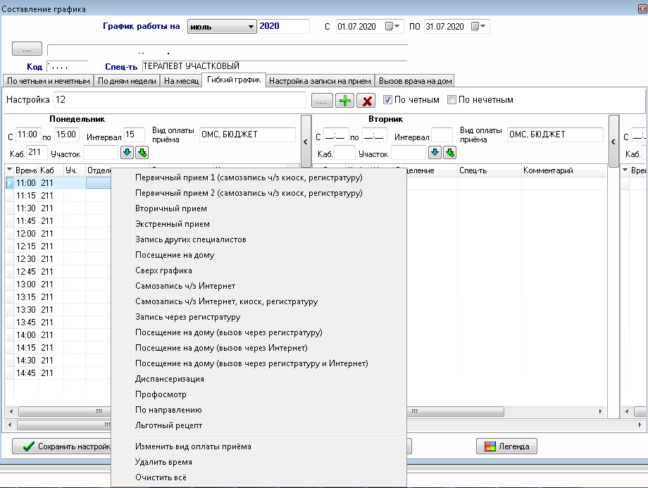

Рисунок 9.1.1. Контекстное меню

Для передачи в региональную электронную регистратуру (регистратура87.рф) и федеральную электронную информации о талонах для записи на диспансеризацию и профосмотры необходимо на вкладке **«Настройка записи на прием»** проверить следующие настройки. (Рисунок 9.1.2);

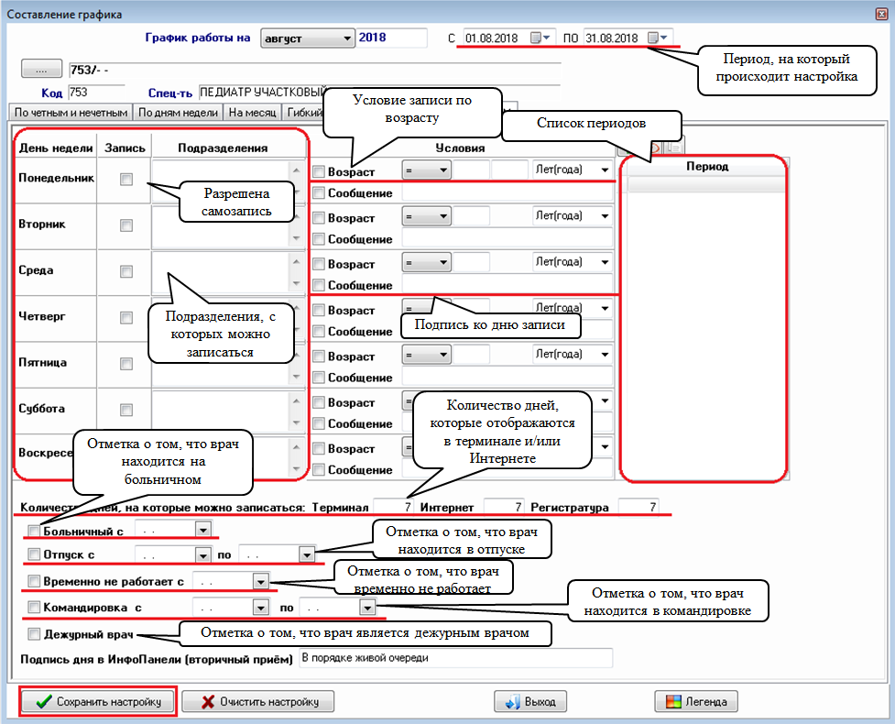

Рисунок 9.1.2. Окно составления графика записи через киоск

На выбранной вкладке необходимо добавить период, на который будет осуществляться настройка записи, для этого: в верхней части окна выбрать период, на который осуществляется настройка записи и нажать кнопку , период добавиться в список. В списке периодов должны быть периоды установленных настроек без разрывов в несколько дней.

Затем заполнить необходимые поля:

- в колонке «Запись» установить, галочки напротив дней недели, в которые можно будет записаться к данному специалисту;

- в поле «Подразделения» указываются подразделения, которые будут приниматься в этот день недели, для этого дважды щелкните левой кнопкой «мыши» по полю и на появившейся форме установите галочки напротив нужных подразделений, затем кнопку ОК;

При необходимости указать критерии приема пациентов и необходимые замечания. Для этого в колонке «Условия»:

­ в случае возрастного ограничения поставить галочку в строке «Возраст», напротив нужного дня недели, и указать необходимые значения. Условие может быть не только по годам, но и по месяцам, и дням;

­ в случае необходимости отображения сообщения (например, «День инвалида») поставить галочку в строке «Сообщение», напротив нужного дня недели, и ввести необходимое значение.

В поля «Количество дней, на которые можно записаться: Терминал» и «Количество дней, на которые можно записаться: Интернет» поставить переходящее количество дней периода, которое будет отображаться в терминале или в Интернете.

Выполненные в графике изменения нужно сохранить, нажав на кнопку ****.

В случае необходимости можно очистить существующий график кнопкой ****,при условии, что у данного врача на формируемый период не записан на прием ни один пациент.

После того, как будет произведена запись графика, на главной форме АРМ Регистратура отобразится сформированный график.

После того, как будет произведена запись графика, на главной форме отобразится сформированный график.

Для добавления времени приема сверх графика следует нажать кнопку **Время** - **Добавить время**. В появившемся окне ввести время, типа приема «Профосмотр» или «Диспансеризация», кабинет, участка и нажать кнопка ****(Рисунок 9.1.3).

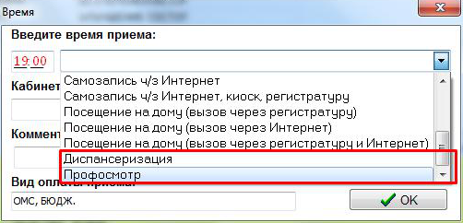

Рисунок 9.1.3. Добавление времени приёма сверх графика

## 9.2. Настройка в АРМ Администратора

Для передачи в региональную электронную регистратуру (регистратура87.рф) и федеральную электронную информации о талонах для записи на диспансеризацию и профосмотры необходимо проверить наличие и правильность заполнения всех данных о подразделениях и отделениях в пункте «Структура учреждения». (Рисунок 9.2.1).

Проверить наличие и правильность заполнения всех данных о подразделениях и отделениях.

**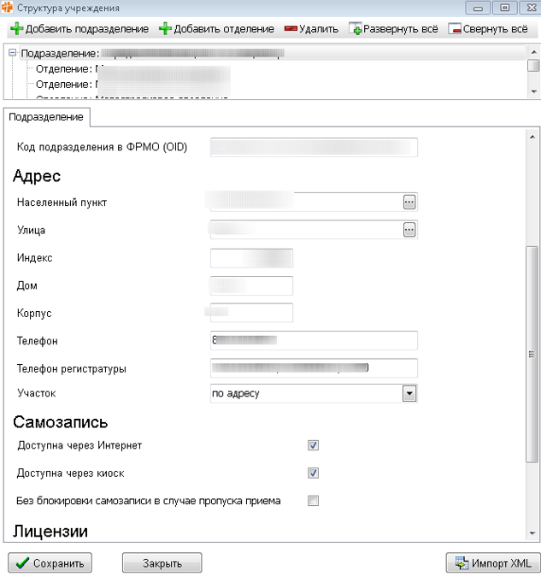**

Рисунок 9.2.1. Структура учреждения

Указать код подразделения ФРМО (OID). В разделе «Самозапись» необходимо проверить наличие галочек:

* Доступна через Интернет

Нажать «Сохранить» и «Закрыть». Открыть пункт «Персонал». (Рисунок 9.2.2).

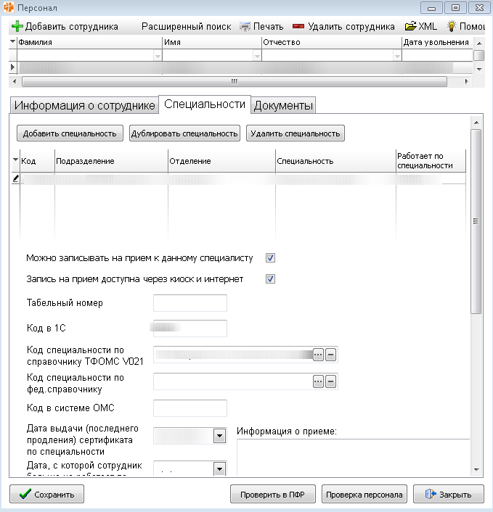

Рисунок 9.2.2. Персонал

Необходимо проверить правильность заполнения данных о сотруднике на вкладках «Информация о сотруднике» (ФИО, дата рождения, код в системе ОМС, ИНН, СНИЛС) и «Специальности» (код врача, подразделение, отделение, специальность, код специальности по справочнику ТФОМС V021).

На вкладке «Специальности» должно быть выбрано «Запись на прием доступна через киоск и Интернет».

# 10. НАСТРОЙКА И ИСПОЛЬЗОВАНИЕ ЛИСТА ОЖИДАНИЯ

## 10.1. Настройка в АРМ Администратора

Для возможности пользования листом ожидания необходимо в пункте «Персонал» по кнопке «Функциональный допуск» проставить специалистам функциональные допуски 278 - Cоздание Листов ожидания, 279 - Запись в Лист ожидания в АРМ Регистратура (Рисунок 10.1.1).

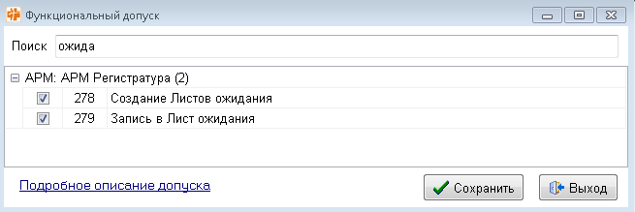

Рисунок 10.1.1. Функциональные допуски

В пункте «Редактирование справочников» настроить рабочие смены в группе «Разное» (Рисунок 10.1.2).

**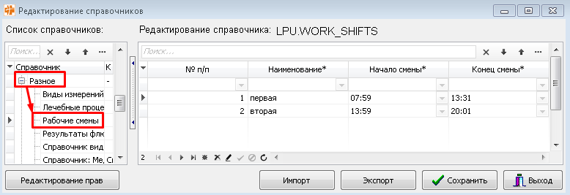**

Рисунок 10.1.2. Редактирование справочника

Для добавления смены необходимо нажать «\*», порядковый номер ставится автоматически. Наименование смены вводится вручную. Для определения начала смены нужно раскрыть часы по кнопке , выбрать время и нажать «ОК». Для определения конца смены провести аналогичные действия. После заполнения всех полей нажать «Сохранить настройку» (Рисунок 10.1.3).

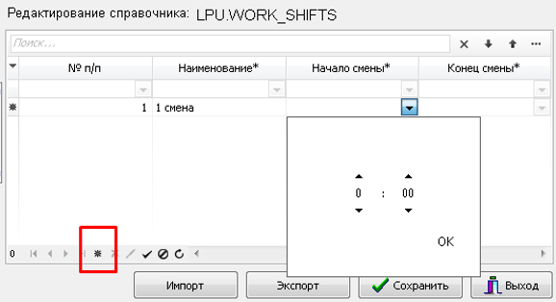

Рисунок 10.1.3. Настройка рабочей смены

Эти смены будут отображаться в листе ожидания по нажатию на кнопку «График врачей» (Рисунок 10.1.4).

**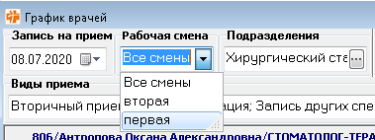**

Рисунок 10.1.4. График врачей

## 10.2. Настройка листа ожидания

Отрыть в АРМ Регистратура вкладку «Лист ожидания» (Рисунок 10.2.1).

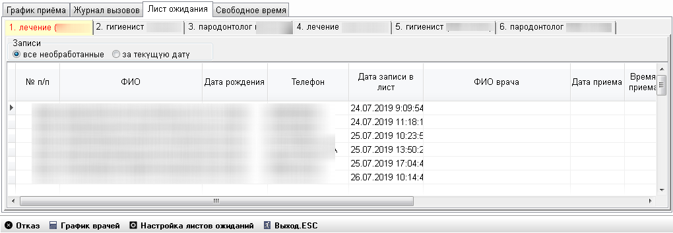

Рисунок 10.2.1. Лист ожидания

Нажать на кнопку «Настройка листов ожиданий». Откроется соответствующая форма (Рисунок 10.2.2):

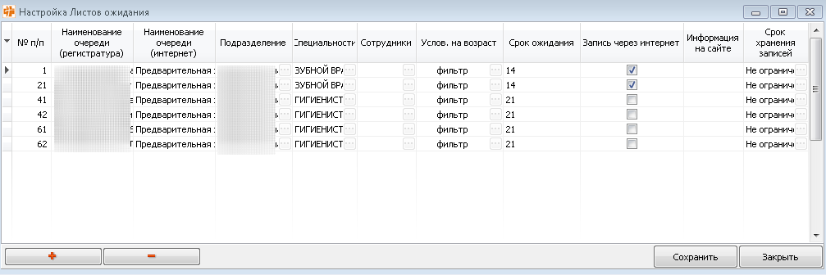

Рисунок 10.2.2. Настройка

Нажать на «+», появится пустая строка:

* № п/п – заполняется автоматически;
* Наименование очереди (регистратура) – данное наименование будет отображаться внутри вкладки «Лист ожидания»;
* Наименование очереди (интернет) - данное наименование будет отображаться в сервисе для самозаписи через Интернет
* Подразделение – нажать кнопку «…», откроется список подразделений, необходимо выбрать, куда будет относиться лист ожидания, нажать «ОК» (Рисунок 10.2.3);

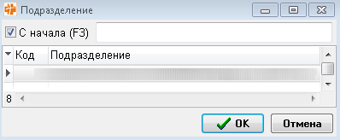

Рисунок 10.2.3. Подразделение

* Специальности – раскрыть список по кнопке «…», выбрать галочкой к кому можно будет записаться в лист ожидания, нажать «Сохранить» (Рисунок 10.2.4);

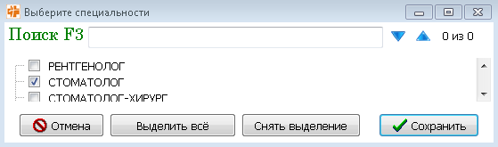

Рисунок 10.2.4. Специальности

* Сотрудники – есть возможность выбрать определенных сотрудников и нажать «Сохранить», либо оставить поле пустым и запись с листа ожидания можно осуществить ко всем специалистам ранее выбранного подразделения (Рисунок 10.2.5);

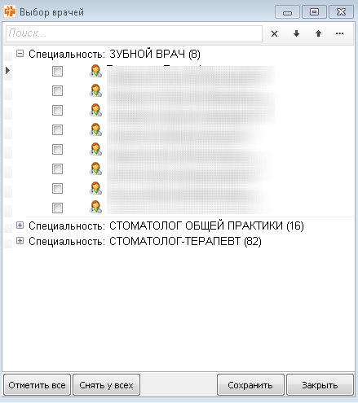

Рисунок 10.2.5. Сотрудники

* Услов. на возраст – настроить условие на возраст при записи, если какое-либо условие указано, то в поле отображается слово «фильтр», если условий нет, то поле пустое (Рисунок 10.2.6);

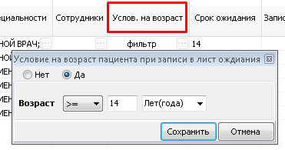

Рисунок 10.2.6. Услов. на возраст

* Срок ожидания – сколько запрос на прием будет храниться в листе ожидания;
* Запись через Интернет – регулирует отображение листа ожидания и возможность записи в него на сайте Интернет-регистратуры (регистратура87.рф);
* Срок хранения записей – столько будут записи храниться в листе ожиданий (Рисунок 10.2.7);

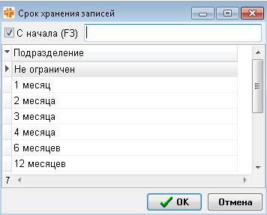

Рисунок 10.2.7. Срок хранения записей

* Информация на сайте – в этом поле указывается дополнительная информация для пациентов, которая будет отображаться на сайтах для самозаписи через Интернет.

Для удаления какой-либо настройки необходимо нажать «-».

## 10.3. Добавление пациента в лист ожидания

Выбрать лист ожидания. Перейти к строке поиска и ввести код быстрого поиска (КБП), либо ФИО пациента и нажать Enter. Выбрать из появившегося списка нужного пациента и внести в лист ожидания, нажав клавишу Enter или щелкнув дважды левой кнопкой «мыши».

Если у пациента не указан номер телефона, то появляется окно с сообщением «Номер телефона не указан. Укажите номер телефона пациента и повторите запись». Указать номер телефона на форме «Паспорт» в поле «Телефон».

Внести пациента в лист ожидания, нажав клавишу Enter или щелкнув дважды левой кнопкой «мыши».

## 10.4. Запись пациента в график врача

В листе ожидания выбрать пациента, далее нажать на кнопку «График врачей» (Рисунок 10.4.1).

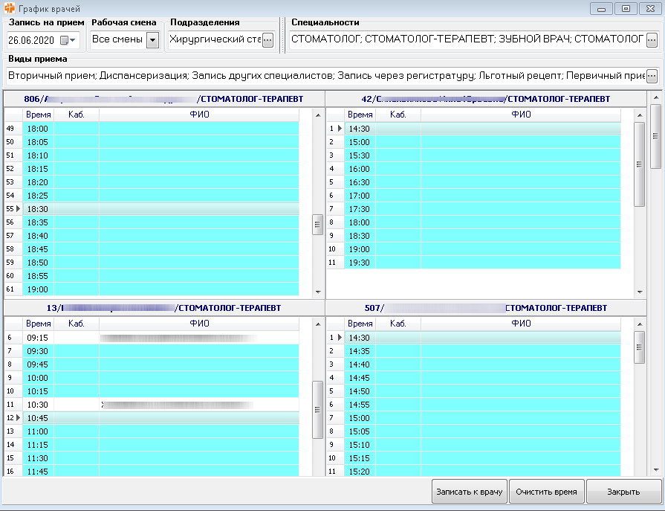

Рисунок 10.4.1. График врачей

В открывшемся окне можно выбрать дату, рабочую смену (все смены, вторая, первая), подразделение. В графе специальности отображаются специальности, указанные при настройке листа ожидания, но из них можно выбрать определенные и сузить список врачей.

Для записи пациента на нужное время необходимо нажать на свободную строку и кнопку «Записать к врачу». Если запись была ошибочной, то нажать «Очистить время». Далее нажать «Закрыть», после чего пациент, которого записали на прием, пропадет из листа ожидания.

## 10.5. Отказ от записи

Кнопка «Отказ» на главной форме позволяет удалить пациента из листа ожидания (Рисунок 10.5.1):

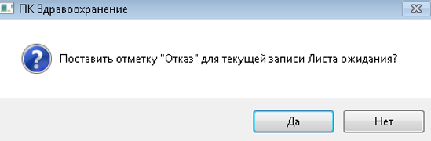

Рисунок 10.5.1. Отказ

Откроется новое окно, где необходимо выбрать причину отказа и нажать «ОК» (Рисунок 10.5.2).

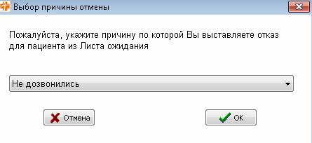

Рисунок 10.5.2. Причина отказа

# 11. НАСТРОЙКА И ИСПОЛЬЗОВАНИЕ ФУНКЦИОНАЛА «ВЫЗОВ ВРАЧА НА ДОМ»

## 11.1. Формирование графика работы врача

Необходимо сформировать гибкий график приема определенного врача и выполнить следующие операции:

1. В главном окне **АРМ Регистратура** нажать кнопку **«Граф»**;
2. В появившейся форме ***Составление графика***, указать месяц и год, на который составляется график;
3. Выбрать врача, нажав кнопку **;**
4. Выбрать вкладку **«Гибкий график»** (Рисунок 11.1.1);

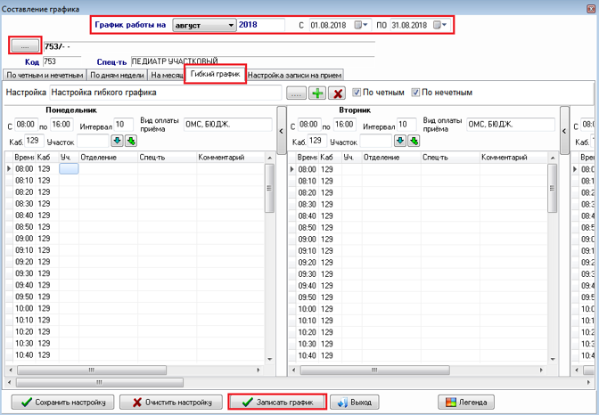

Рисунок 11.1.1. Окно составления графика «Гибкий график»

1. На выбранной вкладке заполнить график на необходимый день недели – проставить время начала работы, конец работы и интервал, соответствующий времени приема, номер кабинета и участок, при необходимости, нажать кнопку . Автоматически формируется график на конкретный день недели месяца (например, заполнив график приема в понедельник, данный график будет формироваться автоматически во все понедельники установленного месяца);

**Преимущество** гибкого графика в том, что в один день можно организовать разные виды приема по времени. Для этого нужно:

А) выделить необходимое время или диапазон времени, для этого:

* + подведите курсор мыши к необходимому времени и доведите его до крайней области формы пока стрелка мыши не примет такой вид
  + нажмите на левую кнопку мыши и, удерживая ее нажатой, спустить стрелку до необходимого времени;

Б) щелкнуть правой кнопкой мыши на выделенное время и в появившемся контекстном меню выбрать один из необходимых пунктов, на которое необходимо будет оформить вызов на дом (Рисунок 11.1.2):

* *Посещение на дому* – время, на которое врач записывает пациентов, которых он посетил на дому, для внесения данных по случаю заболевания;
* *Посещение на дому (вызов через регистратуру)* *-* время, на которое регистратор записывает пациентов, которых врач посетит на дому, для внесения данных по случаю;
* *Посещение на дому (вызов через Интернет) -* время, на которое пациент вызывает врача на дом через Интернет;
* *Посещение на дому (вызов через регистратуру и Интернет) -* время, на которое регистратор записывает пациентов, либо пациент сам вызывает врача на дом через Интернет и которых врач посетит на дому, для внесения данных по случаю.

Для удобства можно скрыть/раскрыть интересующий день недели, нажав на кнопку **/** соответственно, для необходимого дня недели.

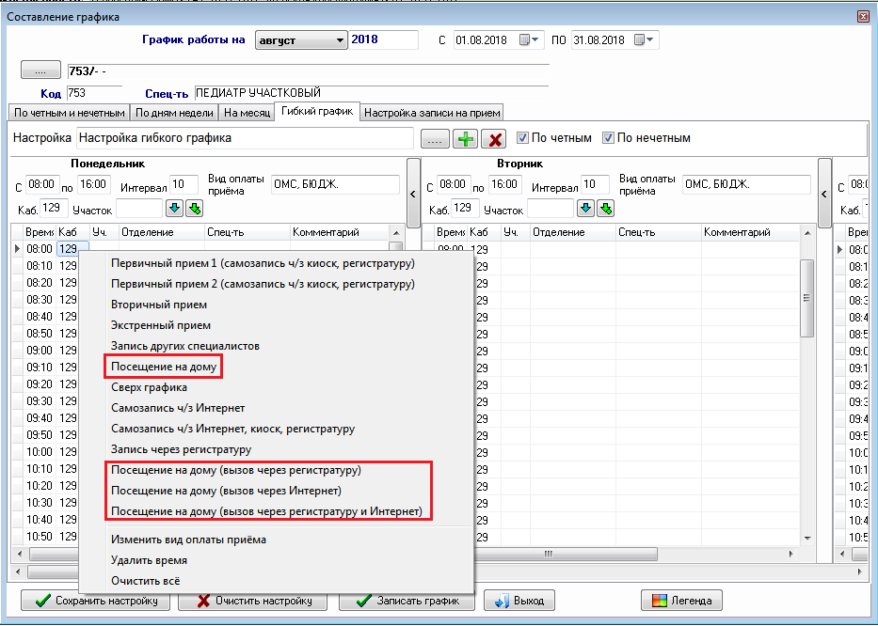

Рисунок 11.1.2. Контекстное меню

Для формирования графика записи на прием определенного врача через киоск или через Интернет следует выполнить следующие операции.

1. В главном окне **АРМ Регистратура** нажать кнопку **«Граф»**;
2. В появившейся форме ***Составление графика***, указать месяц и год, на который составляется график;
3. Выбрать врача, нажав кнопку ;
4. Выбрать вкладку **«Настройка записи на прием»** (Рисунок 11.1.3);



Рисунок 11.1.3. Окно составления графика записи через киоск

1. На выбранной вкладке необходимо добавить период, на который будет осуществляться настройка записи, для этого: в верхней части окна выбрать период, на который осуществляется настройка записи и нажать кнопку , период добавиться в список. Затем заполнить необходимые поля:
   1. в колонке **«Запись»** установите, галочки напротив дней недели, в которые можно будет записаться к данному специалисту;
   2. в поле **«Подразделения»** указываются подразделения, которые будут приниматься в этот день недели, для этого дважды щелкните левой кнопкой «мыши» по полю и на появившейся форме установите галочки напротив нужных подразделений (Рисунок 11.1.4), затем кнопку ****;

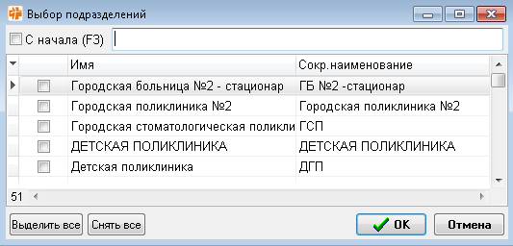

Рисунок 11.1.4. Выбор подразделения

* 1. при необходимости указываете критерии приема пациентов и необходимые замечания. Для этого в колонке **«Условия»** (Рисунок 11.1.3):
* в случае возрастного ограничения поставить галочку в строке **«Возраст»**, напротив нужного дня недели, и указать необходимые значения. Условие может быть не только по ***годам***, но и по ***месяцам***, и ***дням***;
* в случае необходимости отображения сообщения (например, «День инвалида») поставить галочку в строке **«Сообщение»**, напротив нужного дня недели, и ввести необходимое значение.
  1. в поля **«Количество дней, на которые можно записаться: Терминал»** и **«Количество дней, на которые можно записаться: Интернет»** поставить переходящее количество дней периода, которое будет отображаться в терминале или в Интернете.

Если в списке периодов нет ни одного периода установленных настроек, то записаться через информационный терминал и Интернет будет невозможно. Также записаться будет невозможно, если периоды настроек установлены с разрывами в несколько дней (именно в эти разрывы).

Если напротив дня недели нет отмеченной галочки **«Запись»**, то в информационном терминале при выборе этого дня недели для записи на приём будет отображаться надпись: ***«В этот день к данному специалисту через терминал записаться нельзя»***,аналогичная запись будет появляться, если запись осуществляется из подразделения, не включённого в список разрешённых. В Интернете же если напротив дня недели нет отмеченной галочки «Запись», то этот день недели будет не доступен для выбора.

Выполненные в графике изменения нужно сохранить, нажав на кнопку ****.Это позволит не заполнять график каждый месяц одними и теми же значениями.

В случае необходимости можно очистить существующий график кнопкой ****,при условии, что у данного врача на формируемый период не записан на прием ни один пациент.

После того, как будет произведена запись графика, на главной форме **АРМ Регистратура** отобразится сформированный график.

В случае необходимости добавления времени приема сверх графика следует нажать кнопку **Время** и в выпадающем меню выбрать пункт **«Добавить время»**. В результате откроется окно ввода времени. После того, как осуществлен ввод времени, типа приема, кабинета, участка и нажата кнопка ****,в график приёма врача добавится новая строчка с указанным временем (Рисунок 11.1.5).

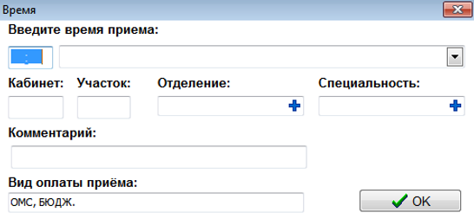

Рисунок 11.1.5. Добавление времени приёма сверх графика

## 11.2. Запись пациента на приём

**Запись пациента осуществляется по следующему алгоритму:**

1. В графике приёма «мышью» выделить строку с нужным временем. Для перехода к первой пустой строке в графике необходимо нажать клавишу **End**.
2. Найти пациента в базе;
3. Внести пациента в график приёма, нажав клавишу **Enter** или щелкнув дважды левой кнопкой «мыши».

**Примечание**. Для того, чтобы вызвать врача на дом, необходимо записать пациента на время, в котором тип приема выбран один или несколько из: «Посещение на дому», «Посещение на дому (вызов через регистратуру)», «Посещение на дому (вызов через Интернет)», «Посещение на дому (вызов через регистратуру и Интернет)»

**Для поиска пациента нужно выполнить следующие действия:**

1. Находясь в графике приёма нажать функциональную клавишу **F7** для перехода к полю «КБП/Номер»;
2. Ввести код быстрого поиска пациента[[2]](#footnote-2) и нажать **Enter**;
3. Если по условию найдено несколько пациентов, то при помощи стрелки вниз и стрелки вверх на клавиатуре выбрать строку с нужной фамилией. При этом подробная информация о человеке будет отображаться ниже под областью поиска пациента.
4. Нажать **Enter** для записи пациента на приём.

Поиск пациента также может выполняться по полям «Фам/Полис», «Имя», «Отч», «Дата рожд.», «Пол». Необходимо заполнить соответствующие поля и нажать функциональную клавишу **F8** или **Enter**. В качестве значений полей могут вводиться только первые буквы фамилии, имени, отчества.

Если у пациента закончился срок действия полиса или вид оплаты у него **«Бюджет»,** поле **«Оплата»** будет выделено жёлтым цветом (Рисунок 11.2.1).

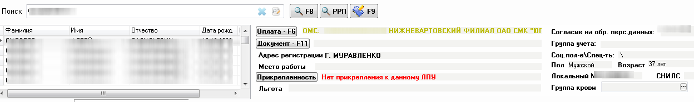

Рисунок 11.2.1. Поле оплата выделено жёлтым цветом, так как полис просрочен

В случае выбора пациента с аннулированным страховым полисом – поле **«Оплата»** будет выделено красным цветом (Рисунок 11.2.2).

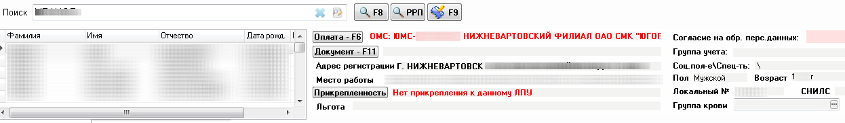

Рисунок 11.2.2. Поле оплаты выделено красным цветом, так как полис аннулирован

В случае отсутствия запрошенных данных в базе на экране появится надпись: ***«Никого по условию не найдено»*** (Рисунок 11.2.3).

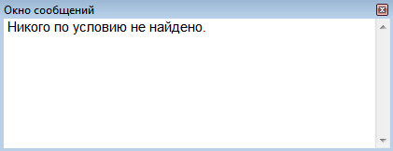

Рисунок 11.2.3. Результат поиска

В случае ошибочной записи пациента на приём, пациента можно удалить из графика приёма. Для этого нужно выделить время в графике (щелкнув по строке левой клавишей «мыши», или перейдя на нужное время клавишами стрелка вверх и стрелка вниз) и в нижней части окна нажать кнопку «Время», выбрав в выпадающем меню пункт «Очистить время».

## 11.3. Журнал вызовов

После того, как на определенного врача настроили график и выбрали один или несколько типов записи приема: «Посещение на дому», «Посещение на дому (вызов через регистратуру)», «Посещение на дому (вызов через Интернет)», «Посещение на дому (вызов через регистратуру и Интернет)», необходимо найти пациента и на главной форме перейти на вкладку «Журнал вызовов» (Рисунок 11.3.1), нажать на кнопку «Новый вызов».

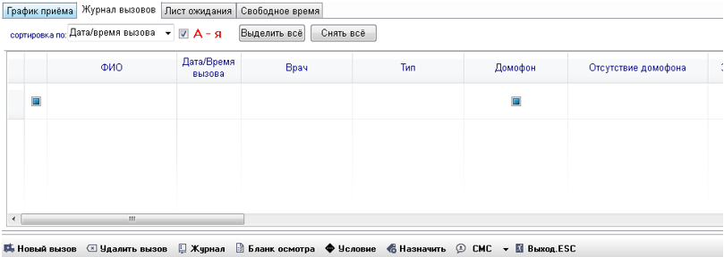

Рисунок 11.3.1. Журнал вызовов

Открывается форма (Рисунок 11.3.2) обязательные поля для заполнения выделены красным цветом.

На форме необходимо выбрать тип вызова:

* Первичный
* Повторный
* Актив
* Актив (график)
* Скорая помощь
* Патронаж
* Дети до года

Указать адрес вызова, симптомы (если из списка нет подходящего пункта, тогда необходимо вписать в поле «Другие симптомы»).

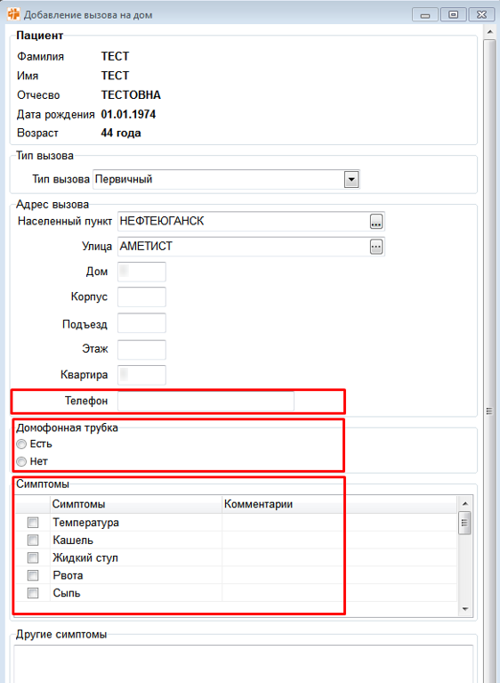

Рисунок 11.3.2. Добавление вызова на дом

Выбрать врача, который пойдет на вызов (Рисунок 11.3.3).

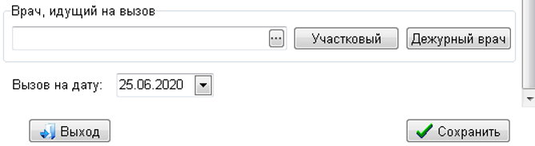

Рисунок 11.3.3. Врач, идущий на вызов

* **Примечание**. Поле «Вызов на дату» должен совпадать с датой, на которое составлен график с типом приема «Посещение на дому»

После заполнения всех обязательных полей нажимаем на кнопку . После чего на форме появится запись данного пациента на дом.

Так же на форме «Журнала вызовов» можно настроить фильтр по:

* ФИО
* Дата/время вызова
* Врач
* Улица
* Тип

В алфавитном порядке от (Рисунок 11.3.4):

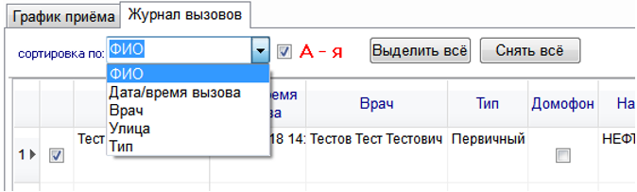

Рисунок 11.3.4. Сортировка

## 11.4. Возможность назначить вызов на другого врача

Для того, чтобы переназначить вызов другому врачу, необходимо на форме нажать на кнопку , после нажатия которой выводится справочник врачей для выбора (Рисунок 11.4.1):

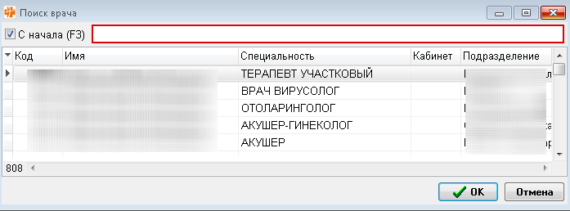

Рисунок 11.4.1. Поиск врача

## 11.5. Настройка в АРМ Администратора

Открыть АРМ Администратора – Структура учреждения.

Проверить наличие и правильность заполнения всех данных о подразделениях и отделениях (Рисунок 11.5.1).

**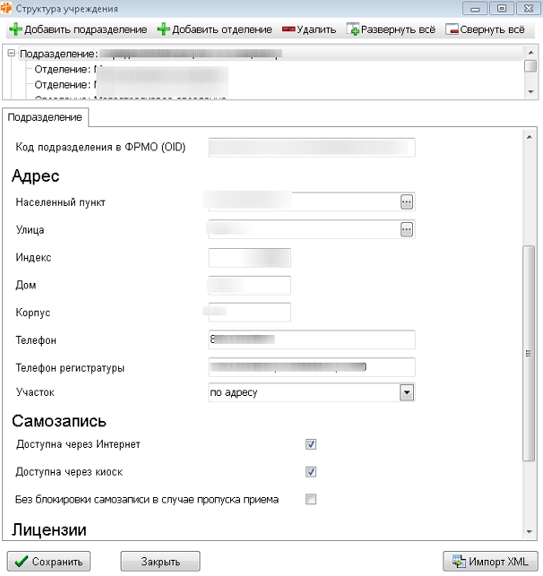**

Рисунок 11.5.1. Структура учреждения

В разделе Самозапись необходимо проверить наличие галочек:

* Доступна через Интернет

Открыть АРМ Администратора – Персонал (Рисунок 11.5.2).



Рисунок 11.5.2. Персонал

Необходимо проверить правильность заполнения данных о сотруднике на вкладках «Информация о сотруднике» и «Специальности».

На вкладке «Специальности» должно быть выбрано «Запись на прием доступна через киоск и Интернет».

## 11.6. Вызов на дом через федеральную электронную регистратуру

1. Открыть сайт https://www.gosuslugi.ru/;
2. Войти в личный кабинет;
3. Нажать на кнопку «Услуги»;
4. Выбрать «Мое здоровье»;
5. Выбрать «Вызов врача на дом»;
6. Выбрать справа «Вызвать врача»;
7. Указать регион;
8. Выбрать кому вызвать врача «мне» или «другому человеку»;
9. Указать адрес, по которому должен прийти врач;
10. Указать причину вызова врача на дом;
11. Нажать «Далее»;
12. Выбрать дату, когда должен прийти врач;
13. Подтвердить запись, нажав «Да, подтверждаю»;

Вызов на дом оформлен, сообщение «Ваша заявка успешно зарегистрирована и ожидает рассмотрения специалистами».

1. Код быстрого поиска (КБП) пациента состоит из первых 3-х букв фамилии, 1-ой буквы имени, 1-ой буквы отчества и последних 2-х цифр года рождения. Например, у пациента Карнауховой Галины Апетовны 1943 г.р. код быстрого поиска (КБП) будет КАРГА43. [↑](#footnote-ref-1)
2. Код быстрого поиска (КБП) пациента состоит из первых 3-х букв фамилии, 1-ой буквы имени, 1-ой буквы отчества и последних 2-х цифр года рождения. Например, у пациента Карнауховой Галины Апетовны 1943 г.р. код быстрого поиска (КБП) будет КАРГА43. [↑](#footnote-ref-2)